**CENTRO PAULA SOUZA ETEC UIRAPURU**

**Desenvolvimento de Sistemas**

**Guilherme Vieira Silva**

**João Augusto de Souza Bezerra**

**Juan Ferreira dos Santos Santana**

**Leonardo Dualdo de Araújo**

**Pedro Henrique Lourenço Almeida**

**MyCoreSonal: Aplicativo de Saúde e Bem-Estar**

**São Paulo**

**2025**

**Guilherme Vieira Silva**

**João Augusto de Souza Bezerra**

**Juan Ferreira dos Santos Santana**

**Leonardo Dualdo de Araújo**

**Pedro Henrique Lourenço de Almeida**

**MyCoreSonal: Aplicativo de Saúde e Bem-Estar**

Trabalho de Conclusão de Curso, do curso de Técnico em Desenvolvimento de Sistemas Integrado ao Ensino Médio, da ETEC Uirapuru, orientado pelo Professor Paulo Rogério Neves de Oliveira.

**São Paulo**

**2025**

**BANCA EXAMINADORA**

_________________________________

Professor Orientador

Paulo Rogério Neves de Oliveira

_________________________________

Professora Avaliadora

Sueli Muniz Piauy

_________________________________

Professora Avaliadora

Sabrina Lucia Maldaner dos Santos

_________________________________

Professora Avaliadora

José Rubens Ferreira

**RESUMO**

O presente Trabalho de Conclusão de Curso apresenta o desenvolvimento da plataforma **MyCoreSonal** (MCS), um aplicativo de saúde e bem-estar criado pela startup fictícia **Fit-ON**, voltado para academias, profissionais da área fitness e praticantes individuais. O projeto surgiu da necessidade de oferecer uma solução tecnológica acessível, intuitiva e eficiente para superar falhas de comunicação e acompanhamento entre alunos e profissionais, fatores que contribuem para a alta taxa de evasão no setor fitness.

A aplicação foi concebida como um software mobile, com o objetivo de centralizar funcionalidades como contratação de personal trainers e nutricionistas, validação automática de credenciais profissionais, prescrição de treinos, acompanhamento remoto de desempenho, feedback contínuo e integração de meios de pagamento. O desenvolvimento baseou-se nas etapas da engenharia de software, utilizando levantamento de requisitos (entrevistas e questionários), modelagem UML, design de UX/UI, prototipagem em diferentes níveis de fidelidade e estudo de viabilidade técnica, econômica e de prazo.

A metodologia Scrum foi adotada para garantir agilidade, colaboração e entregas incrementais, enquanto práticas de prototipagem evolutiva asseguraram a validação contínua da experiência do usuário. O banco de dados relacional foi modelado nas etapas conceitual, lógica e física, garantindo integridade, segurança e escalabilidade ao sistema.

O aplicativo mobile complementa a proposta da Fit-ON ao oferecer aos usuários acesso rápido a informações estratégicas sobre treinos, metas diárias e comunicação direta com profissionais, reforçando a motivação, a personalização e a fidelização.

O projeto visa contribuir para a inovação tecnológica aplicada ao setor fitness, fortalecendo a relação aluno-profissional, promovendo engajamento e reduzindo a evasão nas academias. Conclui-se que o **MyCoreSonal** representa uma ferramenta prática, inovadora e viável para otimizar a experiência de saúde e bem-estar, unindo tecnologia, personalização e acessibilidade para transformar o mercado fitness brasileiro.

**Palavras-chave:** Aplicação mobile, Saúde e bem-estar, Fitness, Academias, Personal trainer, Nutricionista.

**ABSTRACT**

The present Final Course Project presents the development of the **MyCoreSonal (MCS)** platform, a health and wellness application created by the fictitious startup **Fit-ON**, aimed at gyms, fitness professionals, and individual practitioners. The project arose from the need to provide an accessible, intuitive, and efficient technological solution to overcome communication and monitoring failures between students and professionals, factors that contribute to the high dropout rate in the fitness sector.

The application was conceived as mobile software, with the objective of centralizing functionalities such as hiring personal trainers and nutritionists, automatic validation of professional credentials, workout prescription, remote performance monitoring, continuous feedback, and integration of payment methods. The development was based on the stages of software engineering, using requirements gathering (interviews and questionnaires), UML modeling, UX/UI design, prototyping at different levels of fidelity, and feasibility studies (technical, economic, and scheduling).

The **Scrum methodology** was adopted to ensure agility, collaboration, and incremental deliveries, while evolutionary prototyping practices guaranteed continuous validation of the user experience. The relational database was modeled at the conceptual, logical, and physical stages, ensuring integrity, security, and scalability of the system.

The mobile application complements Fit-ON’s proposal by offering users quick access to strategic information about workouts, daily goals, and direct communication with professionals, reinforcing motivation, personalization, and loyalty.

The project aims to contribute to technological innovation applied to the fitness sector, strengthening the student-professional relationship, promoting engagement, and reducing dropout rates in gyms. It is concluded that **MyCoreSonal** represents a practical, innovative, and viable tool to optimize the health and wellness experience, combining technology, personalization, and accessibility to transform the Brazilian fitness market.

**Keywords:** Mobile application, Health and wellness, Fitness, Gyms, Personal trainer, Nutritionist.

**LISTA DE ABREVIATURAS E SIGLAS**

MCS              MyCoreSonal

ETEC              Escola Técnica Estadual

CREF             Conselho Regional de Educação Física

CRN             Conselho Regional de Nutricionistas

UML             Unified Modeling Language

UX/UI             User Experience / User Interface

Lo-Fi             Low-Fidelity Prototyping

Mid-Fi             Medium-Fidelity Prototyping

Hi-Fi             High-Fidelity Prototyping

FAQ             Frequently Asked Questions

EEE            Institute of Electrical and Electronics Engineers

IMC             Índice de Massa Corporal

API             Application Programming Interface

SMS            Serviço de Mensagens Curtas

RF            Requisito Funcional

RNF            Requisito Não Funcional

Lo-Fi            Low-Fidelity

Mid-Fi            Medium-Fidelity

Hi-Fi            High-Fidelity

ER            Entidade-Relacionamento

MER            Modelo Entidade-Relacionamento

DER            Diagrama Entidade-Relacionamento

SGBD            Sistema de Gerenciamento de Banco de Dados

ROI             Retorno sobre o Investimento

CI/CD            Continuous Integration / Continuous Delivery

IHC            Interação Humano-Computador

TCC            Trabalho de Conclusão de Curso

PT            Personal Trainer

ACAD            Associação Brasileira de Academias

IHRSA            International Health, Racquet & Sportsclub Association

SEBRAE            Serviço Brasileiro de Apoio às Micro e Pequenas Empresas

HFA            Health & Fitness Association

SQL            Structured Query Language

MySQL            Sistema de Gerenciamento de Banco de Dados Relacional

PostgreSQL            Sistema de Gerenciamento de Banco de Dados Relacional

iOS            Sistema Operacional da Apple

VS Code            Visual Studio Code

**Sumário**

1. Introdução 10

1.1 Objetivos Gerais 11

**1.2 Objetivos Específicos** 11

1.3 Justificativa 12

2. Desenvolvimento 14

**2.1 Técnicas de levantamento de requisitos** 14

**2.1.1 Entrevistas** 14

**2.1.2 Questionário** 15

**2.1.3 Especificação dos Requisitos funcionais** 15

**2.1.4 Especificação dos Requisitos não funcionais** 18

**2.2 Prototipagem** 19

**2.2.1 Protótipagem - baixa definição** 20

**2.2.2 Protótipo de média** 20

**2.2.3 Protótipo de alta** 21

**2.3 Diagramas UML** 21

**2.3.1 Casos de Uso** 23

**2.3.2 Classes** 25

**2.4 Estudos de viabilidade** 28

**2.4.1 Técnica** 29

**2.4.2 Prazo** 29

**2.4.3 Custo** 29

**2.5 Cronograma de Atividades** 31

**2.6 Projeto de Banco de Dados** 32

**2.6.1 Projeto de Banco de Dados – Conceitual** 33

**2.6.2 Projeto de Banco de Dados – Lógico** 33

**2.6.3 Projeto de Dados – Físico** 34

**2.7 Metodologias Ágil** 36

**2.7.1 Metodologia Ágil - Scrum** 37

3. Fundamentação Teórica 38

**3.1 Sua Ideia** 38

**3.2 Mercado** 40

**3.3 Seu Público-alvo** 40

**3.4 Suas Tecnologias Utilizadas - Programação** 43

4. Conclusão 44

Referências 45

Apêndice A 48

**Questionário – Profissionais** 54

Questionário – Academia 59

Apêndice B 61

Prototipagem de baixa definição (manual em papel sem pauta) 61

**Prototipagem - De média definição (wireframe – Usar o Balsamiq)** 63

**Prototipagem - De alta definição (Interativo – Usar o Figma)** 65

# 1. Introdução

A tecnologia vem se consolidando como um recurso indispensável para a otimização de atividades do dia a dia, trazendo impactos positivos não apenas no ambiente acadêmico, mas também em diversos segmentos da sociedade. Seu alcance se estende da organização e do empreendedorismo até o lazer e a interação social (BREGOLIN, 2020). Entre essas inovações, os aplicativos móveis se destacam como ferramentas que ampliam a experiência urbana, permitindo que as pessoas tenham acesso a serviços e recursos de maneira prática e eficiente (SILVA; URSSI, 2015). Nesse cenário, as academias de musculação, como parte integrante do espaço urbano, também têm se beneficiado dessas soluções digitais. O setor fitness, além de ser um ambiente de convivência social, representa um mercado em constante expansão, impulsionado pela crescente conscientização sobre a importância da atividade física para uma vida saudável (BREGOLIN, 2020). Contudo, observa-se que, em muitos casos, os sistemas utilizados por academias não acompanham os avanços tecnológicos disponíveis, gerando falhas na comunicação e no acompanhamento dos alunos (MAYER; GURGEL; ANGULSKI, 2016).

Com base em análises sobre o crescimento do mercado fitness, que inclui academias de diferentes modalidades como musculação e Crossfit, a Fit-ON direcionou seus esforços para o desenvolvimento do sistema **MyCoreSonal**. Segundo dados da HFA e da ACAD, o Brasil ocupa a segunda posição mundial em número de academias, ficando atrás apenas dos Estados Unidos (IHRSA, 2019), com aproximadamente 64.373 empresas ligadas ao setor (SEBRAE, 2024). Esse número representa uma evolução significativa em relação a 2019, quando havia 34.509 academias, indicando uma taxa média de crescimento de 10% ao ano. Além disso, o faturamento do setor no Brasil gira em torno de R$ 8,6 bilhões (US$ 1,6 bi), com um aumento global de 13,97%. Em 2022, cerca de 7% da população brasileira — aproximadamente 13,7 milhões de pessoas — estavam matriculadas em academias, reforçando a relevância e o potencial desse mercado.

É nesse contexto que surge a Fit-ON, uma startup que vem transformando o cenário esportivo com soluções digitais inovadoras. Seu foco é criar ferramentas que atendam tanto academias quanto atletas e praticantes individuais. Os principais desafios que a empresa busca solucionar estão relacionados à gestão ineficiente, ao desempenho e à experiência dos usuários. Além de oferecer soluções voltadas para negócios, a Fit-ON também desenvolve aplicativos direcionados ao consumidor final, facilitando a contratação de profissionais, a busca por espaços esportivos, a criação de treinos personalizados e a participação em comunidades fitness.

Diante dessa realidade, a Fit-ON lançou o MCS (MyCoreSonal), um software mobile que vai além de ser apenas um aplicativo: trata-se de uma solução prática e abrangente para pessoas de diferentes faixas etárias que desejam alcançar melhores resultados na academia e no universo fitness. O MCS surge como resposta direta às lacunas identificadas nas pesquisas, especialmente a ausência de atendimento on-line eficiente, oferecendo uma plataforma robusta que fortalece a relação entre alunos, profissionais e academias.

## 1.1 Objetivos Gerais

O principal objetivo do projeto é criar uma aplicação para dispositivos móveis que visa otimizar a experiencia daqueles que praticam ou prestam serviços para o fim da obtenção dos objetivos desejados na prática de exercícios físico. a obtenção dos fins lucrativos do projeto através de uma taxa sobre este serviço, ou funcionalidades como a gestão de váriaveis sobre o treino dos alunos por parte do profissional.

A partir deste pressuposto o projeto MCS surge do esforço empregado na elaboração de uma plataforma especialmente benéfica para profissionais, praticantes de atividades físicas e academias. Mas também para os envolvidos na elaboração dele.

## **1.2 Objetivos Específicos**

Os objetivos específicos do projeto consistem na contemplação de funcionalidades como prover um sistema funcional de contratação de profissionais da área do fitness e saúde, por parte dos alunos. Prover a validação de credenciais de profissionais de forma automática para assegurar a qualidade dos serviços prestados para com os alunos. Prover um sistema de armazenamento de dados e informações robusto, acerca dos públicos-alvo, como avaliações de profissionais e estabelecimentos de treinamento, feedbacks, conversas por intermédio de chat de conversas, localização, dados pessoais, entre outros dados. E para isto, integrar tecnologias para o desenvolvimento dessas funcionalidades, como uma API para a checagem e validação das credenciais dos profissionais que buscam utilizar nossa aplicação. Se tratando da obtenção dos fins lucrativos do projeto, busca-se empregar ao processo de contratação uma pequena taxa de serviço de 3.5%, sobre o valor total do plano contratado, previamente notificada ao profissional que utiliza de nossa plataforma.

## 1.3 Justificativa

O projeto MyCoreSonal se mostra relevante diante do crescimento expressivo do mercado fitness no Brasil, que já ocupa a segunda posição mundial em número de academias e movimenta bilhões em faturamento anual (SEBRAE, 2024). Apesar desse cenário promissor, persistem problemas de comunicação e acompanhamento entre alunos e profissionais, fatores que contribuem para a alta taxa de evasão.

A proposta apresenta impacto positivo ao oferecer uma solução digital que fortalece a relação aluno-profissional, permitindo monitoramento remoto, feedback contínuo e personalização de treinos e planos alimentares. Como destaca Carrera (2022), a inovação tecnológica aplicada ao setor deve priorizar engajamento e motivação, elementos centrais para a fidelização.

Sua originalidade está na integração de funcionalidades como contratação de serviços, validação de credenciais e canais de comunicação, superando modelos genéricos existentes. A aplicabilidade é ampla, atendendo academias, personal trainers, nutricionistas e praticantes individuais, o que reforça sua capacidade de transformar a experiência no setor fitness.

Desenvolver este projeto contribui tanto para o avanço tecnológico em saúde e bem-estar quanto para a formação técnica dos estudantes, que aplicam metodologias ágeis, levantamento de requisitos e prototipagem em um caso real. Assim, o MyCoreSonal se consolida como uma solução prática, inovadora e de impacto social e profissional.

# 2. Desenvolvimento

O desenvolvimento da aplicação MyCoreSonal foi conduzido a partir de uma metodologia fundamentada nas etapas do processo de engenharia de software, conforme defendem autores como Sommerville (2011) e Pressman (2010), que ressaltam a importância de definir requisitos de forma clara, modelar o sistema e validar as soluções considerando a experiência do usuário. Nesse sentido, o projeto aplicou métodos complementares — levantamento e especificação de requisitos, modelagem UML, práticas de UX/UI, prototipagem em diferentes níveis de fidelidade e estudo de viabilidade técnica, econômica e de prazo — de maneira integrada, assegurando qualidade, eficiência e usabilidade na plataforma. Essa abordagem garantiu que o MyCoreSonal atendesse às necessidades do mercado fitness, promovendo comunicação eficaz, personalização de treinos e fidelização dos usuários.

## **2.1 Técnicas de levantamento de requisitos**

O levantamento de requisitos é uma etapa crítica para o sucesso do MCS, pois define o escopo, as funcionalidades e as restrições do sistema. Conforme a literatura especializada, o processo é fundamental para impactar positivamente a qualidade do trabalho (Carvalho, 2009). A definição clara do que o sistema deve fazer é a base para atender às expectativas dos usuários.

Para garantir que o MCS resolva o problema central de comunicação e desmotivação, quatro técnicas de levantamento de requisitos foram empregadas: Entrevistas, Questionários, Prototipagem e Casos de Uso.

### **2.1.1 Entrevistas**

A entrevista é a forma mais utilizada e eficaz, na qual o analista se reúne com as partes interessadas para coletar requisitos por meio de perguntas e observações do cenário de uso (Cedro Technologies, 2023).

Conceito e Uso no MCS: As entrevistas consistiram em conversas estruturadas e semi-estruturadas com alunos de diferentes níveis de fitness e, principalmente, com personal trainers. O foco foi entender a fundo as dificuldades na comunicação fora da academia, as necessidades de feedback em tempo real e os pontos de desmotivação. As perguntas abertas foram priorizadas para levantar "informações não previstas" (Sommerville, 2011), como a necessidade de um sistema de lembretes automáticos e um canal de chat profissional.

Vantagens: Esta técnica forneceu dados qualitativos ricos, permitindo ao time de desenvolvimento compreender a perspectiva emocional e prática dos usuários, garantindo que o software lidasse com o problema da desmotivação de forma humana e não apenas técnica.

### **2.1.2 Questionário**

Questionários são ferramentas que visam descobrir problemas, identificar procedimentos importantes e coletar a opinião e expectativas sobre o sistema (Bezerra, 2007, citado em UFSM, 2018).

Desenvolvemos questionários digitais para alcançar um grande volume de usuários (alunos, profissionais e academias) de forma rápida e padronizada. O questionário contém perguntas fechadas e de múltipla escolha sobre a frequência de comunicação ideal, os recursos digitais mais utilizados no dia a dia e a prioridade de funcionalidades, como monitoramento de desempenho.

A principal vantagem foi a capacidade de coletar dados quantitativos para validar as informações qualitativas das entrevistas e determinar as funcionalidades de maior valor para a maioria dos usuários, confirmando a demanda por um sistema de acompanhamento remoto.

### **2.1.3 Especificação dos Requisitos funcionais**

De acordo com Pressman (2010), esses requisitos são as funções que o sistema deve ser capaz de executar, descrevendo a computação, manipulação de dados e o processamento necessários para atingir os objetivos do usuário.

A importância de uma especificação detalhada é um consenso na Engenharia de Software. Wiegers e Beatty (2013) enfatizam que requisitos mal definidos são a principal causa de falhas em projetos e de insatisfação do cliente. Um sistema como MCS, que visa resolver a alta taxa de evasão no fitness através da personalização e comunicação contínua, não pode se dar ao luxo de ter ambiguidades, pois isso comprometeria a experiência do usuário e a eficácia da ferramenta.

Para o desenvolvimento do MCS, a identificação e a documentação que necessitam desses requisitos foram estruturadas para garantir que a aplicação entregue valor diretamente nas necessidades de monitoramento de progresso e ajuste de treino em tempo real, conforme estabelecido na justificativa do projeto.

O levantamento dos requisitos seguiu uma abordagem sistemática, utilizando técnicas que garantiram uma compreensão completa das expectativas dos Personal Trainers e alunos:

Entrevistas Estruturadas e Focus Groups: Para coletar dados qualitativos sobre as falhas atuais de comunicação e as necessidades de feedback contínuo (a "ponte digital robusta" mencionada na justificativa).

Análise de Casos de Uso: Para modelar as interações-chave do sistema, como o registro de performance fora da academia e a geração de relatórios de fidelização para o profissional.

Prototipagem Evolucionária: Envolveu a criação de modelos iniciais para que os usuários pudessem validar rapidamente as funcionalidades de personalização e visualização de dados.

O resultado desse processo foi a validação das funcionalidades-chave do MCS, garantindo que o sistema seja uma ferramenta estratégica que atua diretamente nas causas da desmotivação.

A seguir, estão detalhados os requisitos funcionais que definem o comportamento e as capacidades da plataforma MCS:

|  |  |
| --- | --- |
| **Requisitos:** | **[RF001] Cadastrar e autenticar os usuários.** |
| Descrição: | O sistema deve permitir o cadastro, login e edição do perfil do usuário. |
| Prioridade: | Alta |
| **Requisitos:** | **[RF002] Cadastrar Perfil Profissional.** |
| Descrição: | O sistema deve permitir que usuários que se qualifiquem ao usuário profissional utilize do campo de cadastro do CREF ou CRN |
| Prioridade: | Alta |
| **Requisitos:** | **[RF003] Autenticar por e-mail ou telefone.** |
| Descrição: | O sistema deve permitir a autenticação de entrada do usuário, por meio de e-mail (autenticação de dois fatores), ou, telefone (mensagem SMS). |
| Prioridade: | Alta |
| **Requisitos:** | **[RF004] Fazer login e logout da conta.** |
| Descrição: | O sistema deve oferecer ao usuário, com atualização automática, o registro de entrada ou saída do usuário. |
| Prioridade: | Alta |
| **Requisitos:** | **[RF005]** **Oferecer recuperação de senha.** |
| Descrição: | O sistema deve permitir a recuperação de senha. |
| Prioridade | Baixa |
| **Requisitos:** | **[RF005] Acessar Perfil.** |
| Descrição: | O sistema deve permitir o acesso ao perfil do usuário. |
| Prioridade | Alta |
| **Requisitos:** | **[RF006]** **Criar perfil com informações pessoais.** |
| Descrição: | O sistema deve permitir a criação do perfil com dados únicos ao usuário. |
| Prioridade | Alta |
| **Requisitos:** | **[RF007]** **Permitir editar e atualizar o perfil.** |
| Descrição: | O sistema deve permitir a edição e atualização automática do perfil, com a adição de informações pessoais (idade, peso, IMC, altura), objetivos de saúde fitness, preferências alimentares e restrições (alergias, intolerâncias, deficiências vitamínicas). |
| Prioridade | Alta |
| **Requisitos:** | **[RF008] Prover a ferramenta de prescrição de treinos.** |
| Descrição: | O sistema registra e oferece a funcionalidade do usuário profissional prescrever treinos ao usuário aluno. |
| Prioridade | Média |
| **Requisitos:** | **[RF009]** **Buscar personal trainers e nutricionistas por especialização, avaliação, localização e preço.** |
| Descrição: | O sistema deve ajudar o usuário a procurar os serviços dos profissionais (personal trainers e nutricionistas). |
| Prioridade | Alta |
| **Requisitos:** | **[RF010]** **Enviar mensagens no chat** |
| Descrição: | O sistema permitirá o usuário a enviar e conversar com o profissional, trocar ideias e avaliar o seu rendimento. |
| Prioridade | Alta |
| **Requisitos:** | **[RF011]** **Dar feedback e avaliar o trabalho do personal trainer.** |
| Descrição: | O sistema permite ao usuário a avaliar e dar feedbacks ao trabalho do profissional. |
| Prioridade | Média |
| **Requisitos:** | **[RF012]** **Oferecer diferentes formas de pagamento** |
| Descrição: | O sistema oferecerá ao usuário diferentes formas de pagamento (cartão de crédito e débito, boleto, PIX etc.) |
| Prioridade | Média |
| **Requisitos:** | **[RF013]** **Acessar menu de contratação** |
| Descrição: | O sistema permitirá o usuário o acesso ao menu de contratação. |
| Prioridade | Alta |
| **Requisitos:** | **[RF014]** **Acessar barra de pesquisa de profissionais** |
| Descrição: | O sistema oferece uma central de ajuda com FAQ e suporte técnico por e-mail ou chat. |
| Prioridade | Baixo |
| **Requisitos:** | **[RF015]** **Contratar profissionais.** |
| Descrição: | O sistema deverá prover a funcionalidade de contratação de profissionais. |
| Prioridade | Alta |
| **Requisitos:** | **[RF016]** **Permitir Visualização de metas diárias a se cumprirem.** |
| Descrição: | O sistema deve prover uma tela para visualização de suas metas diárias definidas. |
| Prioridade | Média |
| **Requisitos:** | **[RF017]** **Prover ferramenta de anexo de imagens ao seu perfil.** |
| Descrição: | O sistema deve oferecer para qualquer um de seus usuários o anexo de imagens ao seu perfil. |
| Prioridade | Baixo |
| **Requisitos:** | **[RF018]** **Prover um sistema de múltiplos manejos de clientes.** |
| Descrição: | O sistema deve oferecer um sistema em que o usuário profissional poderá manejar múltiplos clientes de uma vez só. |
| Prioridade | Média |

### **2.1.4 Especificação dos Requisitos não funcionais**

Enquanto os Requisitos Funcionais definem o que o MCS deve fazer (suas funcionalidades), os Requisitos Não Funcionais (RNFs) definem o quão bem o sistema deve fazer. Conforme o IEEE (Institute of Electrical and Electronics Engineers), os RNFs especificam critérios que podem ser usados para julgar a operação de um sistema, e não suas funcionalidades específicas. Eles atuam como restrições e critérios de qualidade que garantem que o software seja útil, confiável e eficiente.

Para o MCS, os RNFs são cruciais para manter a confiança e a fidelização que o software busca promover. Um sistema lento, inseguro ou difícil de usar frustraria tanto o aluno quanto o Personal Trainer, neutralizando o objetivo central do projeto de aumentar a retenção.

A seguir, estão detalhados os Requisitos Não Funcionais que definem o quão bem o sistema vai MCS vai funcionar:

|  |  |
| --- | --- |
| **Requisitos:** | **[RFN001] Acessibilidade e Usabilidade** |
| Descrição | O sistema deve ter uma interface intuitiva e de fácil navegação, com um design acessível. |
| **Requisitos:** | **[RFN002] Armazenamento e Segurança de Dados** |
| Descrição: | O sistema deve garantir que os dados como, informações pessoais e financeiras, dos usuários sejam armazenados de forma segura para garantir a privacidade. |
| **Requisitos:** | **[RFN003] Segurança** |
| Descrição: | O sistema deve conter a criptografia dos dados para manter a segurança e privacidade do usuário. |

## **2.2 Prototipagem**

A Prototipagem é uma estratégia essencial no ciclo de vida do desenvolvimento de software. Ela envolve a criação rápida de um modelo preliminar do sistema – o protótipo – que permite a visualização, validação e refinamento dos requisitos com os usuários antes que o investimento total na codificação seja realizado.

Essa técnica é reconhecida na Engenharia de Software por sua capacidade de reduzir a incerteza e mitigar o risco de falhas, especialmente quando os requisitos iniciais são ambíguos ou complexos, o que é comum em sistemas que dependem fortemente da experiência do usuário, (Pressman, 2010).

Para a etapa de prototipagem, são utilizadas ferramentas que permitem validar a experiência do usuário antes da implementação definitiva.

O **Figma** é empregado para criar protótipos de alta fidelidade, possibilitando simulações interativas e colaborativas em tempo real, conforme destacado em sua documentação oficial. Essa característica é essencial para o MyCoreSonal, pois permite que os stakeholders visualizem e testem as interfaces antes da codificação, reduzindo retrabalho.

Já o **Balsamiq** é utilizado para protótipos de baixa fidelidade, focando na estrutura e fluxo das telas sem preocupação estética, o que facilita a validação inicial das funcionalidades. A combinação dessas ferramentas garante que o projeto avance com clareza e segurança, assegurando que a interface seja intuitiva e atenda às necessidades dos alunos, personal trainers e academias.

A prototipagem garante que a experiência do MCS seja intuitiva e eficaz, fazendo com que a tecnologia sirva como um catalisador para a motivação e a continuidade do treino, e não como mais um obstáculo.(Representações no Apêndice B)

### **2.2.1 Protótipagem - baixa definição**

A Prototipagem de Baixa Definição (Low-Fidelity Prototyping - Lo-Fi) é uma técnica fundamental na Engenharia de Software e no Design de Interação, especialmente nas fases iniciais do projeto. Caracterizada por sua simplicidade, baixo custo e rapidez de criação, ela utiliza ferramentas básicas como papel, caneta, quadros brancos ou wireframes estáticos (Nielsen, 1993; Pressman, 2010).

O principal objetivo do protótipo Lo-Fi é focar na arquitetura da informação e no fluxo de tarefas, ignorando detalhes visuais como cores, fontes e design polido.

No âmbito do projeto MCS, foram utilizados protótipos em papel com o objetivo de validar os fluxos de navegação essenciais e estruturar a disposição inicial dos elementos da interface. Essa abordagem possibilitou a análise de alternativas de design antes da etapa de desenvolvimento digital. O protótipo de baixa fidelidade encontra-se registrado no Apêndice B desta monografia.

### **2.2.2 Protótipo de média**

A Prototipagem de Média Definição (Medium-Fidelity Prototyping - Mid-Fi) representa a transição entre a estrutura básica validada pelos protótipos de baixa fidelidade e o design visual final. Utilizando ferramentas digitais como Figma, Sketch ou Balsamiq, essa técnica foca em simular a interatividade e a navegação do sistema com fidelidade razoável, sem, no entanto, aplicar o design visual completo (cores, tipografia, imagens de alta resolução).

Segundo Preece, Sharp, e Rogers (2015), o Mid-Fi é crucial porque introduz a interação navegacional, permitindo que os usuários compreendam o fluxo do sistema e a lógica dos botões, menus e transições, o que não é possível apenas com rascunhos em papel.

Na aplicação MCS, os protótipos de média fidelidade desempenharam papel fundamental na estruturação do layout e na verificação da lógica de navegação, antecedendo o desenvolvimento de versões mais refinadas. Essa etapa contribuiu para a construção de uma interface mais consistente e eficiente. O protótipo de fidelidade intermediária encontra-se disponível no Apêndice B desta monografia.

### **2.2.3 Protótipo de alta**

A Prototipagem de Alta Definição (High-Fidelity Prototyping - Hi-Fi) representa a fase final de design e é o estágio mais próximo do produto funcional que será codificado. Conforme a literatura de UX/UI, ela se distingue por simular a aparência e o comportamento completo do sistema, incluindo design visual final (cores, fontes, animações, ícones) e interações complexas (Preece, Sharp, & Rogers, 2015).

Neste ponto, o foco não é mais validar a estrutura básica ou a navegação, mas sim refinar a experiência do usuário (UX) e a motivação, aspectos que são intrínsecos à missão do projeto, os protótipos de alta definição se fazem presentes no Apêndice B.

## **2.3 Diagramas UML**

A UML (Unified Modeling Language (Linguagem de Modelagem Unificada)), conforme define Guedes (2011), não é apenas uma notação, mas uma linguagem completa que auxilia engenheiros de software na definição de características vitais do sistema, englobando seus requisitos, comportamento, estrutura lógica, dinâmica de processos e, até mesmo, suas necessidades físicas de implementação.

A importância de aplicar diagramas UML ao MCS é comparável à de se possuir um projeto arquitetônico antes da construção de um edifício (Guedes, 2011).

Assim como uma construção exige cálculos precisos, estimativas de custo, prazos e materiais, o desenvolvimento do MCS demanda uma documentação detalhada e exata.

Garantia de Manutenibilidade: Uma documentação UML detalhada, como os Diagramas de Classes e Componentes permite que o sistema seja mantido com facilidade, rapidez e correção. Isso é crucial para o MCS, pois as constantes atualizações de treinos e ajustes de feedback pelo Personal Trainer exigem um código flexível e sem introdução de novos erros ao corrigir ou aprimorar funcionalidades (Guedes, 2011).

Clareza Comportamental: Diagramas como o de Casos de Uso e o de Sequência garantem que a "ponte digital robusta" de comunicação entre Aluno e Personal Trainer seja implementada exatamente como concebida. Isso mitiga o risco de desapontamento do usuário causado por uma funcionalidade mal interpretada (Turine e Masiero, 1996).

Representação Visual da Arquitetura: A UML oferece uma representação visual clara de como os componentes de personalização de treino, registro de performance e comunicação em chat se interligam. Isso alinha a equipe de desenvolvimento com a visão estratégica de negócios do MCS: transformar a relação Aluno-Personal Trainer para aumentar a retenção.

No desenvolvimento do MCS, a UML foi empregada para modelar o fluxo dinâmico de interações, assegurando que a estrutura do software seja robusta o suficiente para suportar o volume de dados e a comunicação em tempo real necessários para combater a alta taxa de evasão no setor fitness. Os principais diagramas utilizados focaram em capturar o escopo funcional e a estrutura de dados do sistema.

### **2.3.1 Casos de Uso**

O Diagrama de Casos de Uso é o primeiro diagrama estrutural da Linguagem de Modelagem Unificada (UML) e é crucial para o projeto MCS, pois define visualmente o escopo do sistema e suas interações com o mundo externo. Ele estabelece a visão comportamental do software, assegurando que todas as funcionalidades que visam combater a evasão e promover a fidelização estejam mapeadas desde o início.

Segundo a literatura de Engenharia de Software, o Diagrama de Casos de Uso é essencial para garantir que o sistema entregue o valor de negócio esperado (Pressman, 2010). Para o MCS, isso significa assegurar que as funcionalidades de comunicação e monitoramento que combatem a evasão estejam representadas e sejam compreendidas por todas as partes interessadas.

A correta aplicação desses elementos UML garante que a modelagem do MCS seja precisa, facilitando o entendimento de como o sistema irá transformar a experiência do aluno, movendo-o da desistência para a fidelização através da tecnologia.

**Imagem_01_Casos de Uso**

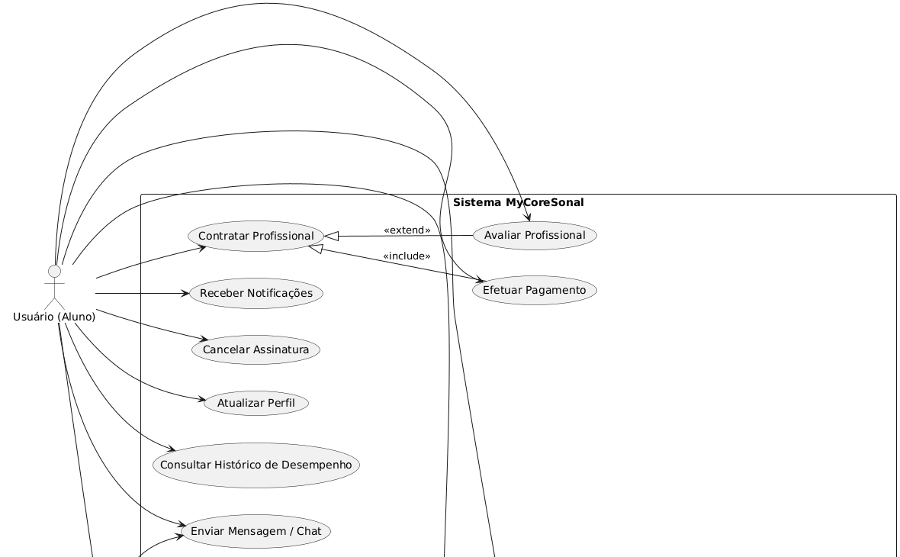

**Fonte:** Desenvolvido pela Equipe_03

**Imagem_02_Casos de Uso**

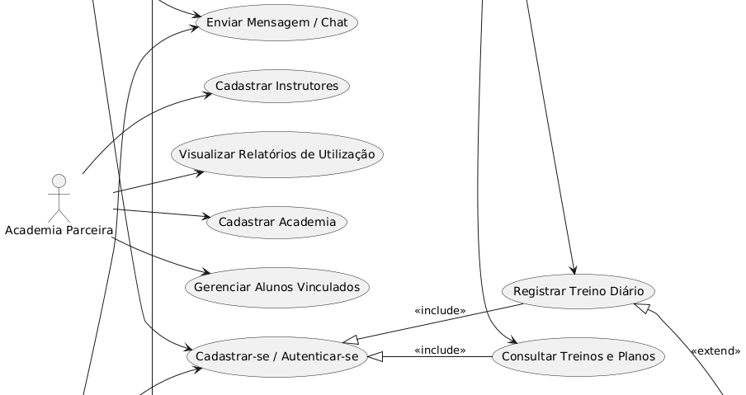

**Fonte:** Desenvolvido pela Equipe_03

**Imagem_03_Casos de Uso**

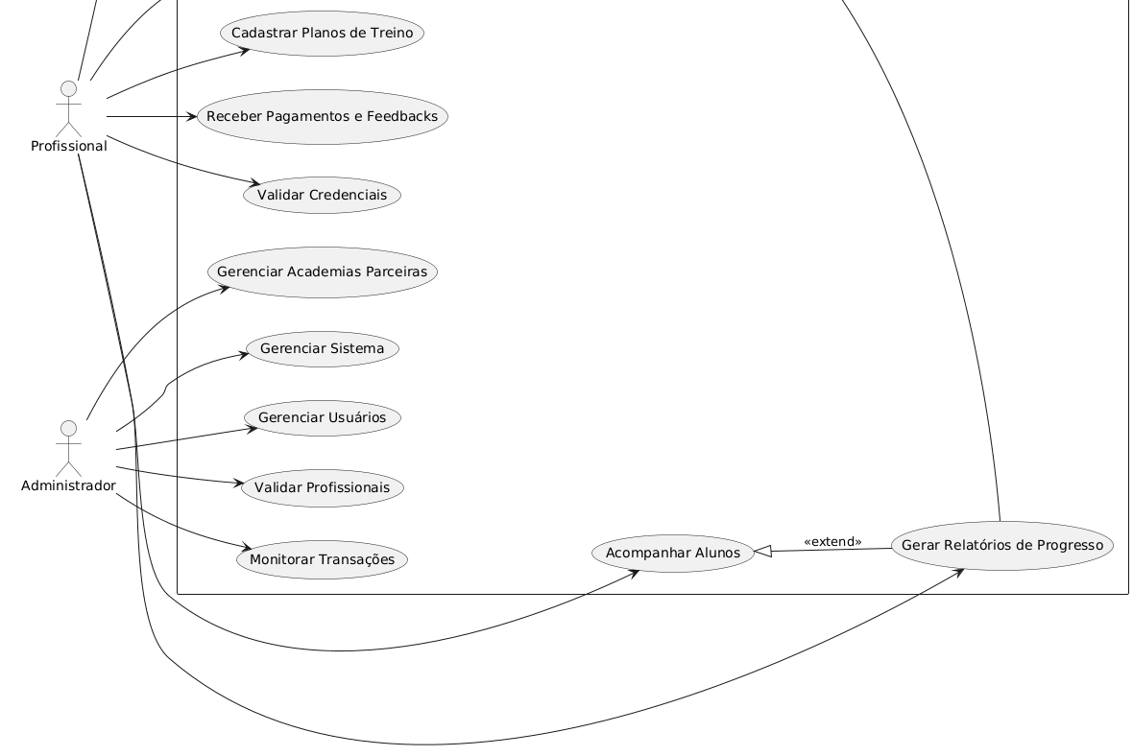

**Fonte:** Desenvolvido pela Equipe_03

### **2.3.2 Classes**

Diagrama de Classes é, na UML, o principal artefato para representar a estrutura estática e lógica do MCS. Ele serve como o blueprint de código do sistema, detalhando as classes, seus atributos (dados que armazenam), operações (funcionalidades que executam) e, crucialmente, os relacionamentos entre elas.

Enquanto o Diagrama de Casos de Uso define o que o sistema faz, o Diagrama de Classes define como a informação está organizada para permitir essas ações, sendo fundamental para a implementação orientada a objetos (Pressman, 2010). No MCS, ele é o que garante a integridade e a personalização dos dados de treino, dois pilares para a fidelização.

O Diagrama de Classes do MCS atua como uma linguagem precisa que garante a manutenibilidade (Guedes, 2011) e a escalabilidade (RNF-D02) do sistema. Ao definir claramente as entidades e suas interdependências, ele fornece o mapa exato para a implementação do software, assegurando que o código refletirá a lógica de negócio focada na retenção e personalização.

**Imagem 04**_Classes_PanoramaGeral

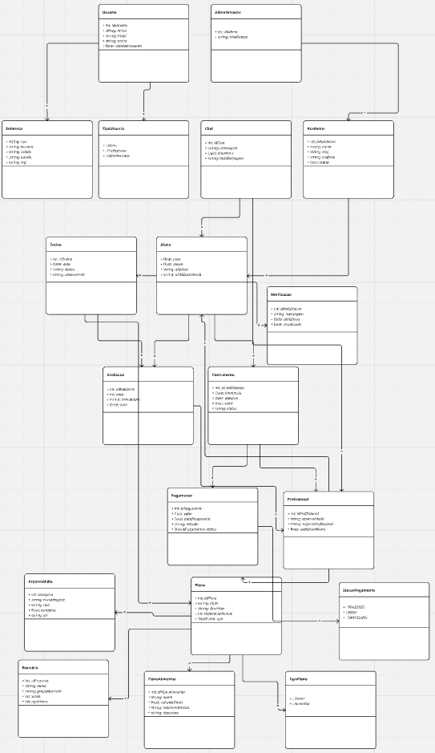

**Fonte:** Desenvolvido pela Equipe_03

**Imagem 05**_Classes

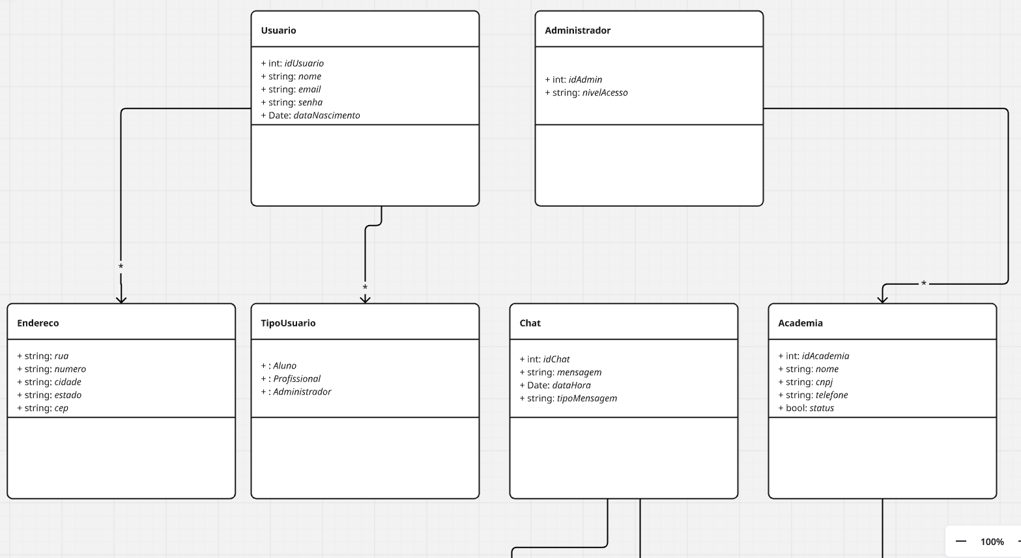

**Fonte:** Desenvolvido pela Equipe_03

**Imagem 06**_Classes

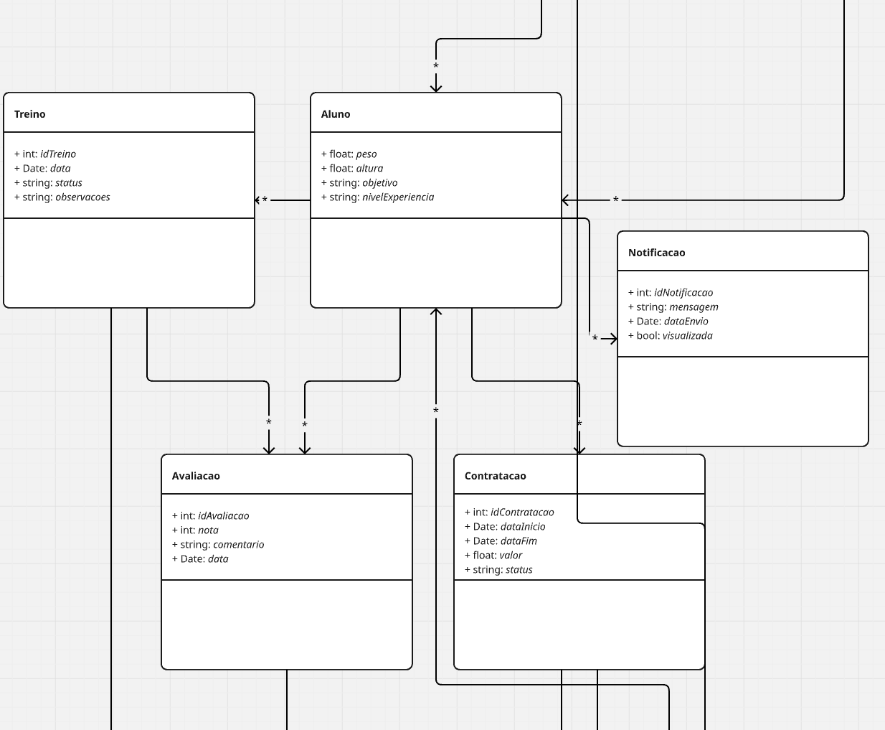

**Fonte:** Desenvolvido pela Equipe_03

**Imagem 07**_Classes

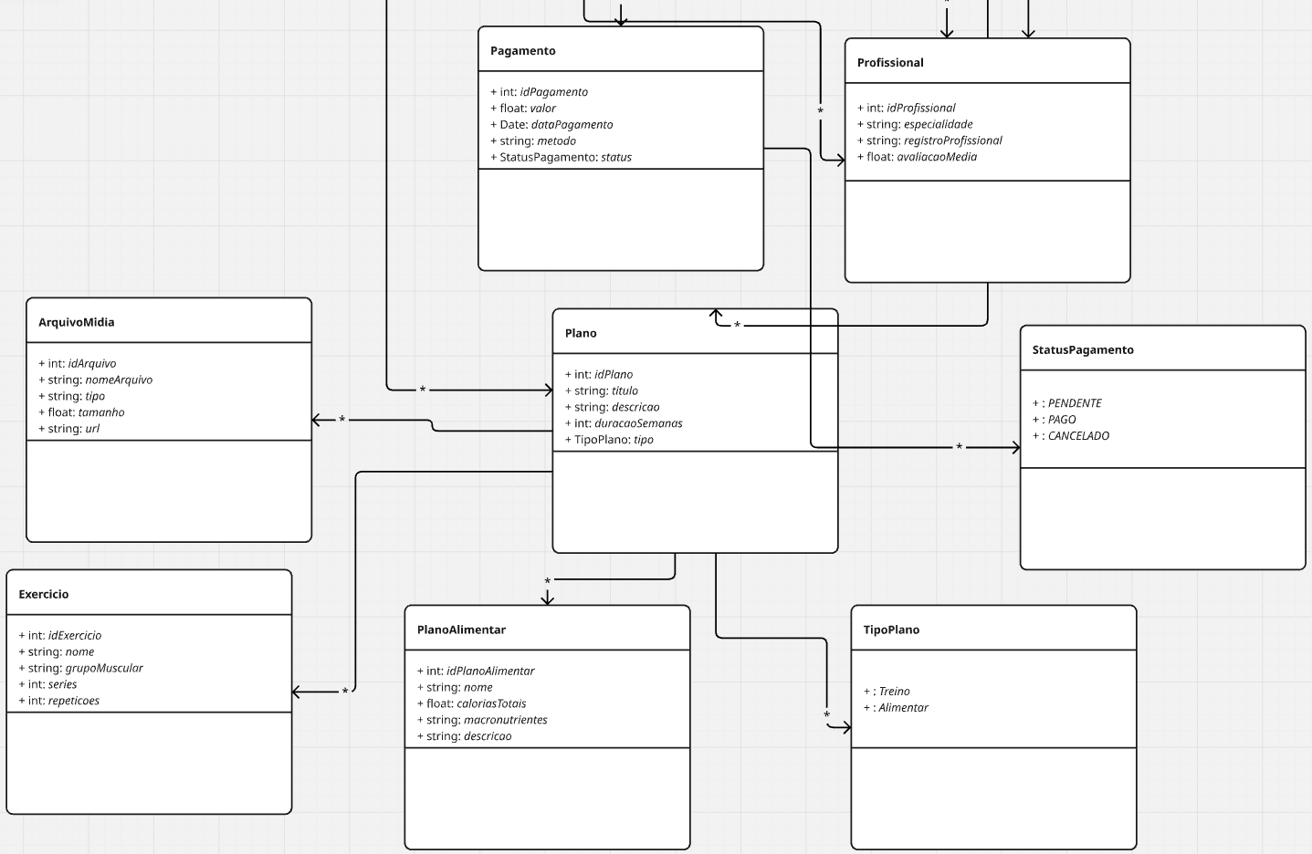

**Fonte:** Desenvolvido pela Equipe_03

## **2.4 Estudos de viabilidade**

O Estudo de Viabilidade é uma análise essencial e sistemática realizada no início de qualquer projeto para determinar sua viabilidade técnica, econômica e operacional. Baseado em princípios científicos de gestão de projetos e engenharia de software, este estudo funciona como um filtro para garantir que os recursos limitados sejam investidos em soluções que realmente têm potencial de sucesso (Pressman, 2010).

O Estudo de Viabilidade, ao fornecer uma análise fundamentada e quantificável, assegura que o desenvolvimento do projeto não seja apenas tecnicamente possível, mas que também seja uma decisão estratégica e financeiramente responsável.

### **2.4.1 Técnica**

A viabilidade técnica avalia se a tecnologia necessária para construir o sistema está disponível, se a equipe possui o conhecimento técnico para usá-la e se o sistema pode ser integrado aos ambientes existentes (Sommerville, 2011).

**Imagem_05_Estudo de Viabilidade**

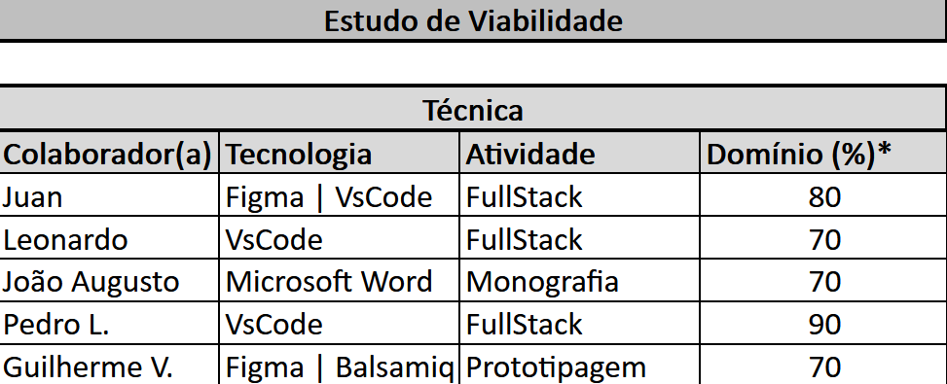

**Fonte:** Desenvolvido pela Equipe_03

### **2.4.2 Prazo**

A viabilidade de Prazo é um componente crítico da gestão de projetos e da Engenharia de Software. Baseando-se em princípios científicos de gerenciamento, ele visa determinar se o projeto pode ser concluído dentro de um prazo realista e aceitável com os recursos disponíveis, garantindo que as expectativas dos stakeholders sejam alinhadas com a capacidade de entrega da equipe.

**Imagem_06_Estudo de Viabilidade**

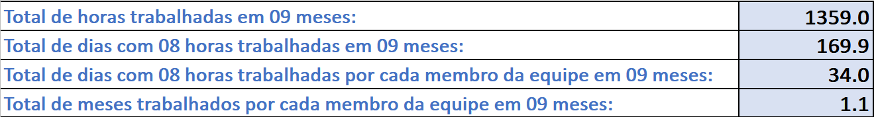**Fonte:** Desenvolvido pela Equipe_03

### **2.4.3 Custo**

Esta é a dimensão mais crítica, focada em determinar se os benefícios esperados do sistema superam os custos de desenvolvimento, implementação e manutenção. Envolve a análise do ROI (Retorno sobre o Investimento) (Pressman, 2010).

**Imagem_07_Estudo de Viabilidade**

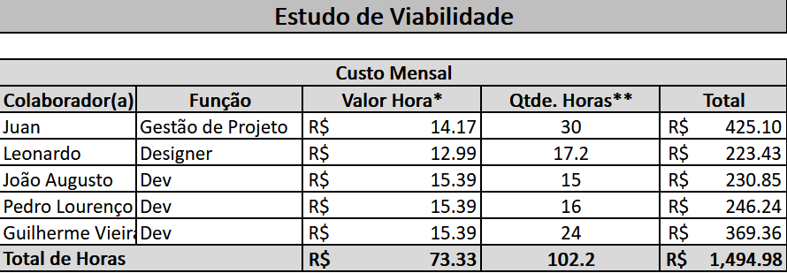

**Fonte:** Desenvolvido pela Equipe_03

**Imagem_08_Estudo de Viabilidade**

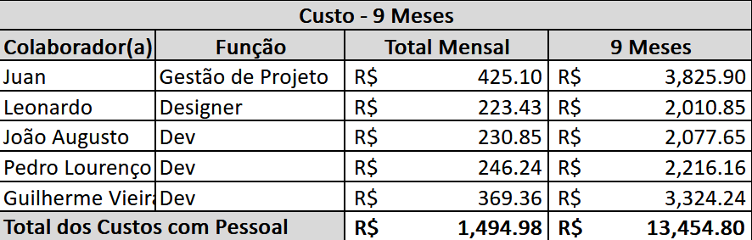

**Fonte:** Desenvolvido pela Equipe_03

**Imagem_09_Estudo de Viabilidade**

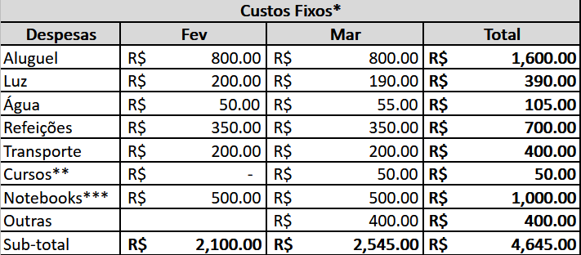

**Fonte:** Desenvolvido pela Equipe_03

## **2.5 Cronograma de Atividades**

|  |  |  |  |  |  |  |
| --- | --- | --- | --- | --- | --- | --- |
| Atividades | Iniciada | Pausada | Concluída | Responsável | Data Início | Data Termino |
| **Problematização**  Problema/Solução  Esboço da Solução |  |  | **X** | Juan Ferreira dos Santos Santana | 03/03/2025 | 09/03/2025 |
| Documentação | **X** |  |  | João Augusto de Souza Bezerra | 08/02/2025 | 29/11/2025 |
| Pesquisa_01 |  |  | **X** | Juan Ferreira dos Santos Santana | 11/11/2025 | 15/11/2025 |
| Pesquisa_02 |  |  | **X** | Juan Ferreira dos Santos Santana | 11/11/2025 | 15/11/2025 |
| Pesquisa_03 |  |  | **X** | Juan Ferreira dos Santos Santana | 11/11/2025 | 15/11/2025 |
| Estudo de Viabilidade Técnica |  |  | **X** | Juan Ferreira dos Santos Santana | 23/06/2025 | 24/06/2025 |
| Estudo de Viabilidade de Custos |  |  | **X** | Juan Ferreira dos Santos Santana | 23/06/2025 | 24/06/2025 |
| Estudo de Viabilidade de Prazo |  |  | **X** | Juan Ferreira dos Santos Santana | 23/06/2025 | 24/06/2025 |
| Questionários |  |  | **X** | Juan Ferreira dos Santos Santana | 25/09/2025 | 30/09/2025 |
| Diagrama de Casos de Uso | **X** |  |  | Guilherme Vieira Silva | 25/05/2025 | 29/11/2025 |
| Banco de Dados |  |  | **X** | Juan Ferreira dos Santos Santana | 10/07/2025 | 20/07/2025 |
| Diagrama de Classe | **X** |  |  | Guilherme Vieira Silva | 27/05/2025 | 29/11/2025 |
| Diagrama MER e DER |  |  | **X** | Juan Ferreira dos Santos Santana | 07/07/2025 | 09/07/2025 |
| Protótipos de Baixa Definição | **X** |  |  | Leonardo Dualdo de Araújo | 25/06/2025 | 29/11/2025 |
| Protótipos de Média Definição | **X** |  |  | Leonardo Dualdo de Araújo | 27/06/2025 | 29/11/2025 |
| Protótipos de Alta Definição | **X** |  |  | Guilherme Vieira Silva | 10/07/2025 | 29/11/2025 |
|  |  |  |  |  |  |  |

## **2.6 Projeto de Banco de Dados**

O projeto de banco de dados é o processo de projetar e desenvolver um sistema de gerenciamento de banco de dados (SGBD) para atender às necessidades de uma organização ou aplicação específica. O objetivo principal é criar uma estrutura de banco de dados lógica e física que seja eficiente, consistente e confiável.

A aplicação do projeto de banco de dados no MCS é a visa garantir o armazenamento, a recuperação e a análise eficiente dos dados críticos de monitoramento de competências, Atráves do desenvolvimento de um **Banco de dados relacional**. Ele é fundamental para transformar eventos brutos em insights acionáveis para o usuário. Ele é separado em três principais fases, sendo elas Banco Conceitual, Banco Lógico e Banco Físico.(Representações no Apêndice C)

### **2.6.1 Projeto de Banco de Dados – Conceitual**

Criar um modelo de alto nível da estrutura do banco de dados, independente de qualquer SGBD específico.

O modelo Entidade-Relacionamento (ER) é o mais comum, onde se identificam as entidades (coisas importantes), os atributos (características das entidades) e os relacionamentos (associações entre as entidades).

**Imagem 08**_Banco de Dados Conceitual

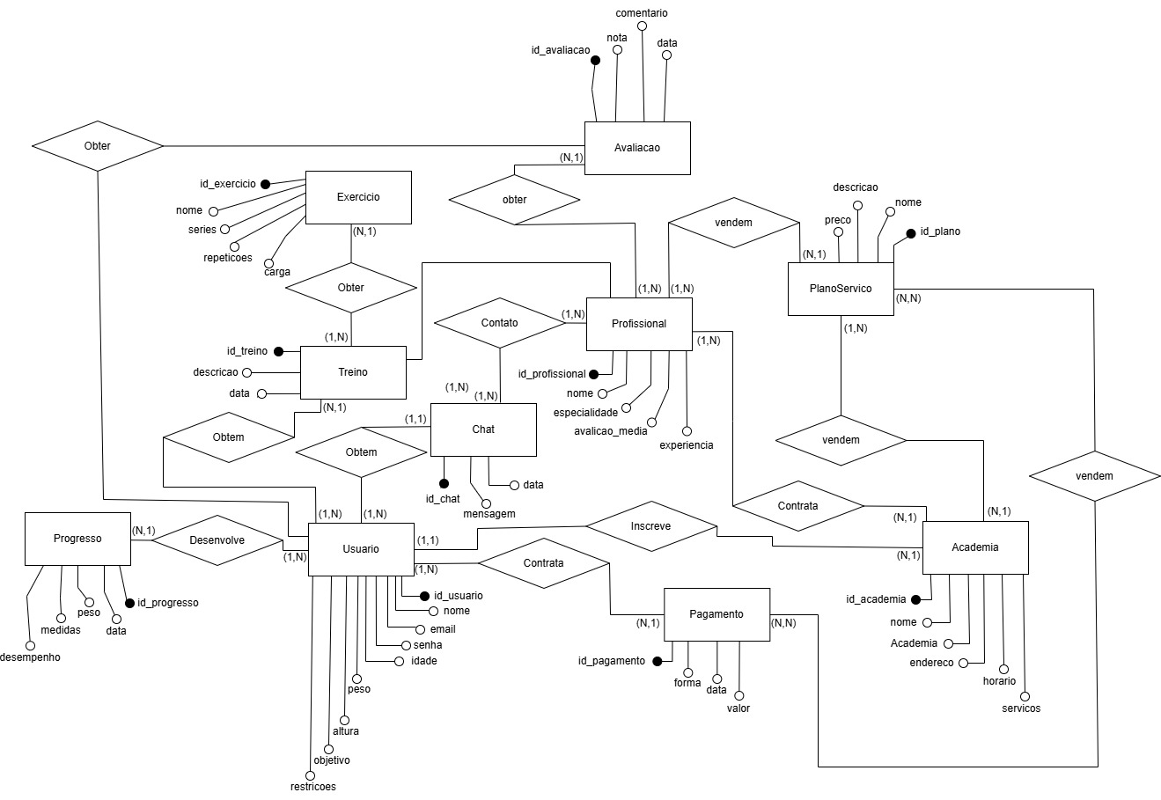

**Fonte:** Desenvolvido pela Equipe_03

### **2.6.2 Projeto de Banco de Dados – Lógico**

Converter o modelo conceitual para um modelo que possa ser implementado em um tipo específico de SGBD (geralmente o modelo relacional).

Envolve transformar entidades e relacionamentos em tabelas (relações), colunas (atributos) e definir chaves primárias e chaves estrangeiras para manter a integridade dos dados.

O processo de Normalização é crucial nesta fase para remover redundâncias e anomalias de atualização (formas normais como 1FN, 2FN, 3FN).

**Imagem 09**_Banco de Dados Lógico

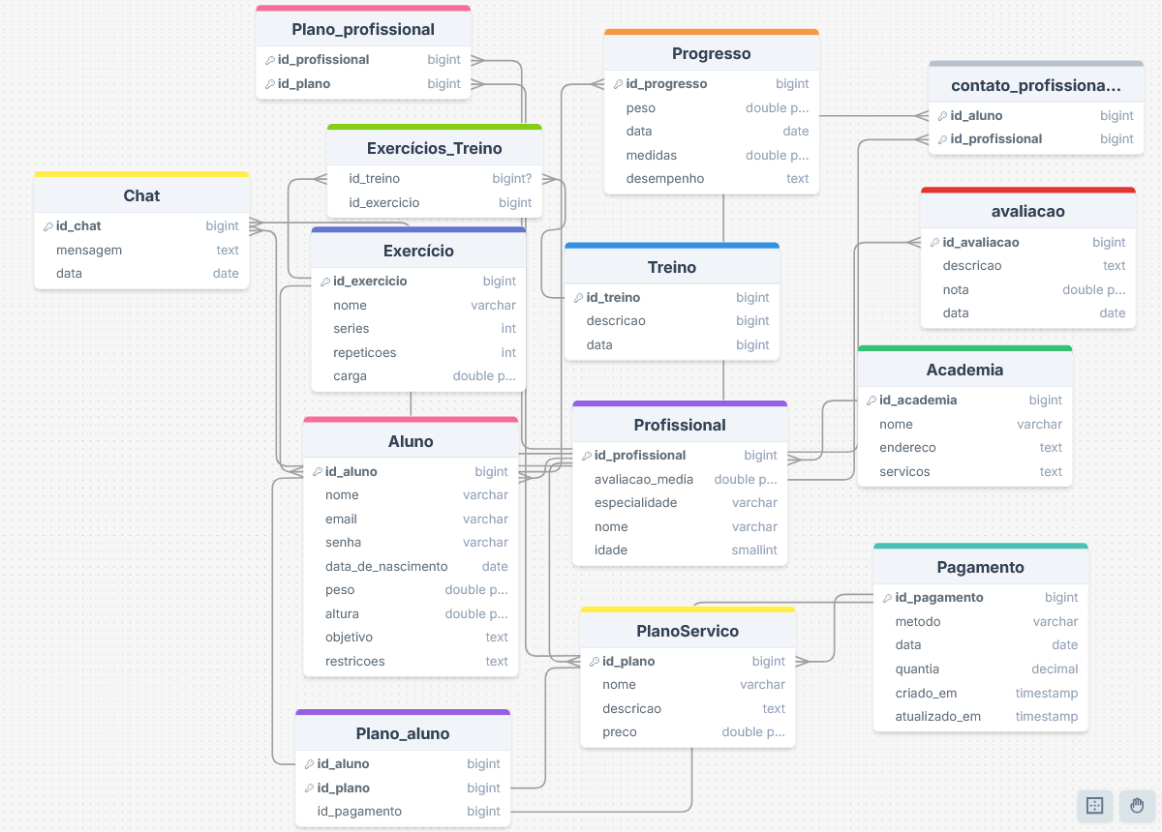

**Fonte:** Desenvolvido pela Equipe_03

### **2.6.3 Projeto de Dados – Físico**

Especificar os detalhes internos de armazenamento e implementação para um SGBD escolhido (ex: MySQL, PostgreSQL, Oracle).

Inclui a definição de índices para otimizar o desempenho de consultas, a especificação dos tipos de dados exatos, a configuração de visões e as estratégias de armazenamento (como particionamento).

**Imagem 10**_Banco de Dados Físico

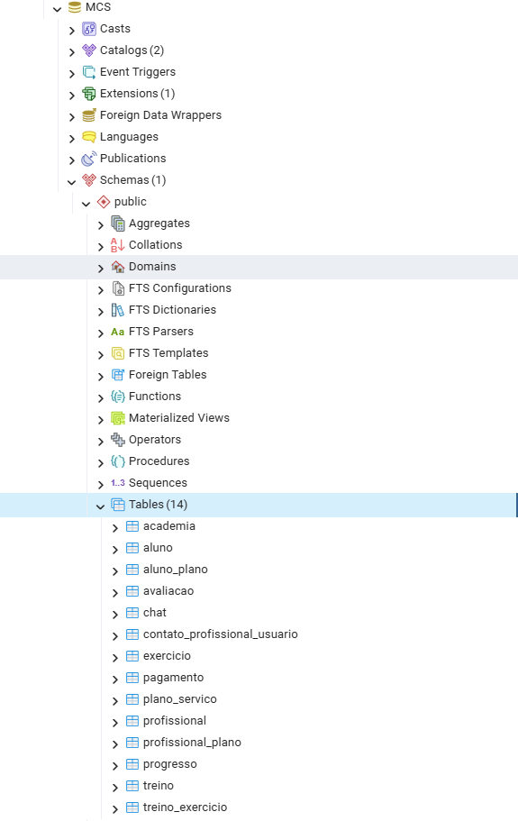

**Fonte:** Desenvolvido pela Equipe_03

**Imagem 11**_Tabela Aluno Banco de Dados Físico

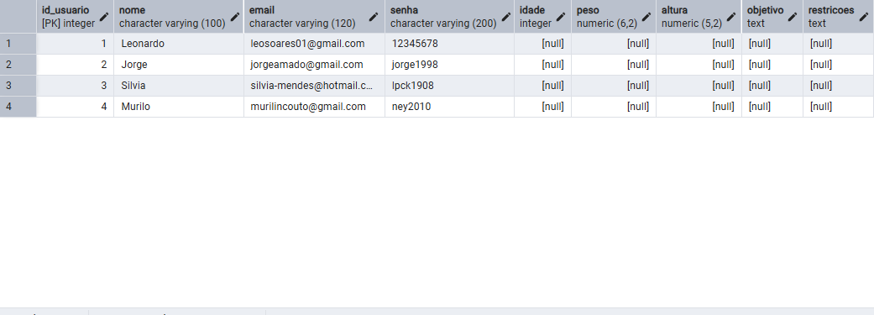

**Fonte:** Desenvolvido pela Equipe_03

## **2.7 Metodologias Ágil**

A Metodologia Ágil representa uma abordagem revolucionária para o desenvolvimento de software, contrapondo-se aos modelos tradicionais e sequenciais (como o Cascata). Seu foco principal é a entrega rápida e contínua de software funcional e a adaptação a mudanças ao longo do ciclo de vida do projeto. Essa abordagem é ideal para o MCS, pois permite que o sistema evolua rapidamente com base no feedback do mercado e dos usuários (Alunos e PTs), um fator crítico para a inovação.

A essência do Ágil reside no Manifesto Ágil, criado em 2001 por um grupo de especialistas. Este manifesto estabeleceu quatro valores centrais:

. Indivíduos e interações mais que processos e ferramentas.

. Software em funcionamento mais que documentação abrangente.

. Colaboração com o cliente mais que negociação de contratos.

. Responder a mudanças mais que seguir um plano (Manifesto Ágil, 2001).

A aplicação da metodologia Ágil, como o Scrum, no MCS baseia-se em princípios que garantem a flexibilidade e a qualidade do produto.

A comunicação entre os membros da equipe de desenvolvimento é sustentada por ferramentas digitais que promovem agilidade e integração. O WhatsApp é utilizado para interações rápidas e informais, permitindo que os desenvolvedores troquem mensagens instantâneas e compartilhem arquivos de forma prática. Já o Microsoft Teams é adotado como plataforma oficial de colaboração, oferecendo recursos de videoconferência, organização de tarefas e integração com outras ferramentas da Microsoft. A documentação da plataforma evidencia que o Teams é voltado para ambientes corporativos e educacionais, sendo ideal para reuniões de acompanhamento, gestão de cronogramas e compartilhamento de documentos. Dessa forma, a combinação dessas ferramentas garante que a equipe mantenha uma comunicação eficiente e contínua durante todas as fases do projeto.

### **2.7.1 Metodologia Ágil - Scrum**

A metodologia Scrum é o framework ágil mais amplamente utilizado para gerenciar projetos complexos, e é a escolha ideal para o desenvolvimento do MCS. O Scrum é um processo iterativo e incremental que ajuda equipes a entregar valor no menor tempo possível. Ele enfatiza a entrega de software funcional em curtos períodos de tempo, chamados Sprints (Schwaber & Sutherland, 2017).

# 3. Fundamentação Teórica

A elaboração deste tópico fundamenta-se em uma pesquisa exploratória que utilizou fontes acadêmicas e institucionais de caráter primário e secundário. Para compreender o cenário atual do setor fitness no Brasil, foram analisados relatórios oficiais da IHRSA (2019) e do SEBRAE (2024), que apontam o país como o segundo maior mercado mundial em número de academias, com mais de 64 mil estabelecimentos e faturamento anual superior a R$ 8,6 bilhões. Esses dados evidenciam não apenas o crescimento acelerado do setor, mas também a necessidade de soluções digitais capazes de atender às demandas de personalização e acompanhamento contínuo dos praticantes.

Complementarmente, foram consultados artigos científicos disponíveis em plataformas como Google Acadêmico e SciELO, que discutem inovação tecnológica, experiência do usuário e estratégias de fidelização. Como destaca Carrera (2022), a adoção de ferramentas digitais no setor de saúde e bem-estar deve priorizar engajamento e motivação, elementos centrais para reduzir a evasão e fortalecer a relação entre alunos e profissionais. Além disso, autores como Pressman (2010) e Sommerville (2011) reforçam a importância de metodologias estruturadas de engenharia de software — levantamento de requisitos, modelagem UML e prototipagem — para garantir qualidade, eficiência e usabilidade em sistemas voltados ao usuário final.

Dessa forma, a fundamentação teórica articula dados estatísticos recentes e literatura acadêmica consolidada, oferecendo suporte à proposta do MyCoreSonal. O projeto se insere em um contexto de expansão do mercado fitness e de crescente digitalização, justificando sua aplicabilidade como solução inovadora que promove comunicação eficaz, personalização de treinos e fidelização dos usuários, ao mesmo tempo em que contribui para a formação técnica dos desenvolvedores envolvidos.

## **3.1 Sua Ideia**

A tecnologia tem se consolidado como um recurso essencial para otimizar tarefas cotidianas, impactando positivamente não apenas o meio acadêmico, mas também diversos setores da sociedade. Seu alcance vai desde a organização e o empreendedorismo até o entretenimento e a interação social (BREGOLIN, 2020). Entre essas inovações, os aplicativos móveis se destacam como ferramentas que potencializam a experiência urbana, permitindo que as pessoas usufruam de serviços e recursos de forma prática e eficiente (SILVA; URSSI, 2015). Nesse contexto, as academias de musculação, como parte do espaço urbano, também têm sido beneficiadas por essas soluções tecnológicas.

O setor fitness, além de representar um ambiente social, é um mercado em expansão, impulsionado pela crescente conscientização sobre a importância da prática de exercícios físicos para uma vida saudável (BREGOLIN, 2020). No entanto, observa-se que, em muitos casos, os sistemas utilizados por academias não acompanham a evolução tecnológica disponível, gerando lacunas na comunicação e no acompanhamento dos alunos (MAYER; GURGEL; ANGULSKI, 2016). O aplicativo **MyCoreSonal (MCS)** surge como uma solução inovadora para esse problema, oferecendo ao praticante um meio prático de registrar e seguir seus treinos, aliado à interação direta com o profissional responsável, garantindo segurança e eficiência no processo (NETO, 2019).

Diferente de outras soluções genéricas do mercado, o MCS não busca substituir o profissional, mas sim fortalecer essa relação, fornecendo recursos que facilitem tanto a rotina do aluno quanto o trabalho do instrutor. Essa abordagem reforça a responsabilidade social e ética do desenvolvedor, considerando os riscos associados à prática de exercícios sem orientação adequada e os impactos da automação sobre profissões tradicionais (AFFONSO, 2019).

Um dos focos do projeto está em resolver a dificuldade apontada por Mayer, Gurgel e Angulski (2016), relacionada à ineficiência na consulta e atualização dos treinos. A solução é viabilizada por meio do compartilhamento e armazenamento seguro de dados, permitindo que o aplicativo envie e receba planos de treino entre aluno e instrutor. Além disso, o sistema oferece funcionalidades para acompanhamento detalhado das atividades, como controle de tempo de descanso e número de séries, contribuindo para a melhoria dos resultados e para uma experiência mais personalizada (SILVA; SILVA, 2009).

Além disso, o MCS garante **segurança de dados**, **interface intuitiva** e **alta performance**, alinhando-se às melhores práticas de Engenharia de Software para oferecer uma experiência confiável e escalável.

## **3.2 Mercado**

A partir de análises feitas sobre o crescimento do mercado do fitness, incluindo academias de variadas finalidades como Crossfit e Academias de musculação, A **Fit-On** inclinou-se a dedicar-se para a criação do projeto de sistema **MyCoreSonal**. De acordo com dados fornecidos pela **HFA** e pela **ACAD**, o Brasil é o segundo país com maior número de academias no mundo, ficando apenas atrás do Estados Unidos **[Levantamento IHRSA 2019]**, contando com cerca de 64.373 empresas vinculadas ao setor **[Sebrae: Mercado de Academias e Tendências 2024]**. **Demonstrando assim um crescimento de aproximadamente 10% ao ano em relação a 2019 que contava com um número de 34.509. Segundo o mesmo levantamento ACAD, o faturamento deste mercado no Brasil gira em torno de R$8,6 bi ou $1,6 bi com um “boom” de crescimento de 13,97% a um escopo global**. No ano de 2022 evidenciou-se que cerca de 7% da população brasileira praticava atividades em academias **(13,7 milhões de membros)**. A empresa Fit-ON baseou-se nesses dados acerca do Setor de Academias e Fitness para que o projeto se direcione à um público-alvo pertencente a essa grande parcela de membros de academias no Brasil, beneficiando-se das funcionalidades que gerem fins lucrativos à empresa e conjuntamente prover um sistema robusto a ser utilizado pelas partes desse mercado.

## **3.3 Seu Público-alvo**

O uso de aplicativos fitness tem demonstrado impactos positivos tanto para os profissionais de Educação Física quanto para os alunos praticantes de academias. Conforme os resultados apresentados no TCC sobre os impactos desses aplicativos [CARRERÁ 2022], após a análise das figuras 5, 6 e 7, verificou-se que os professores concordaram totalmente que tais ferramentas contribuem significativamente para o trabalho profissional, além de auxiliarem na disciplina e motivação dos alunos durante os treinos. Essa percepção evidencia que os aplicativos não apenas otimizam a prescrição e acompanhamento das atividades físicas, mas também aumentam a satisfação dos praticantes, que passam a visualizar melhor seus resultados e manter maior engajamento com os treinos. Assim, tanto alunos quanto profissionais se beneficiam de uma relação mais dinâmica e eficaz mediada pela tecnologia.

No contexto da contratação de serviços, estudos como o desenvolvido sobre o aplicativo **ProService [DANTAS BATISTA 2019]** reforçam a relevância de plataformas digitais para aproximar profissionais e clientes. A justificativa desse projeto destaca que o setor de serviços é responsável por grande parte do PIB brasileiro e que, segundo o SEBRAE (2019), o uso de aplicativos de contratação de profissionais é benéfico por oferecer soluções práticas, eficazes e personalizadas. Essa constatação fundamenta diretamente a proposta do MyCoreSonal, que busca facilitar a conexão entre alunos e personal trainers, permitindo que os usuários encontrem e contratem profissionais qualificados de forma rápida e segura. Ao integrar funcionalidades de busca, avaliação e contratação, o aplicativo atende à demanda crescente por serviços personalizados e acessíveis, fortalecendo a relação entre cliente e profissional.

Diante desse cenário, a empresa FIT-ON utiliza os resultados dessas pesquisas como base estratégica para direcionar seu público-alvo. Ao identificar que alunos de academias necessitam de acompanhamento contínuo e motivador, que personal trainers buscam maior visibilidade e ferramentas de gestão, e que academias desejam ampliar sua presença digital e fidelizar clientes, o MyCoreSonal se posiciona como uma solução inovadora. A plataforma conecta esses três públicos em um ecossistema integrado, oferecendo personalização, comunicação simplificada e suporte tecnológico. Dessa forma, a FIT-ON mira em atender simultaneamente às necessidades de alunos, profissionais e academias, transformando a experiência fitness em um processo mais eficiente, motivador e sustentável.

**Figura 05**

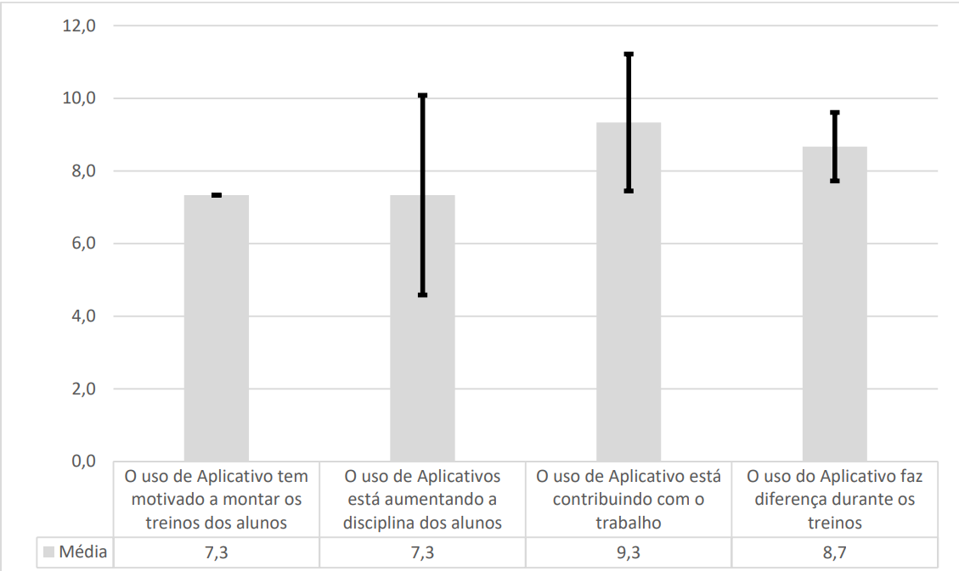

**Fonte:** TCCImpactosUsoDeAplicativos (CARRERÁ 2025).

**Figura 06**

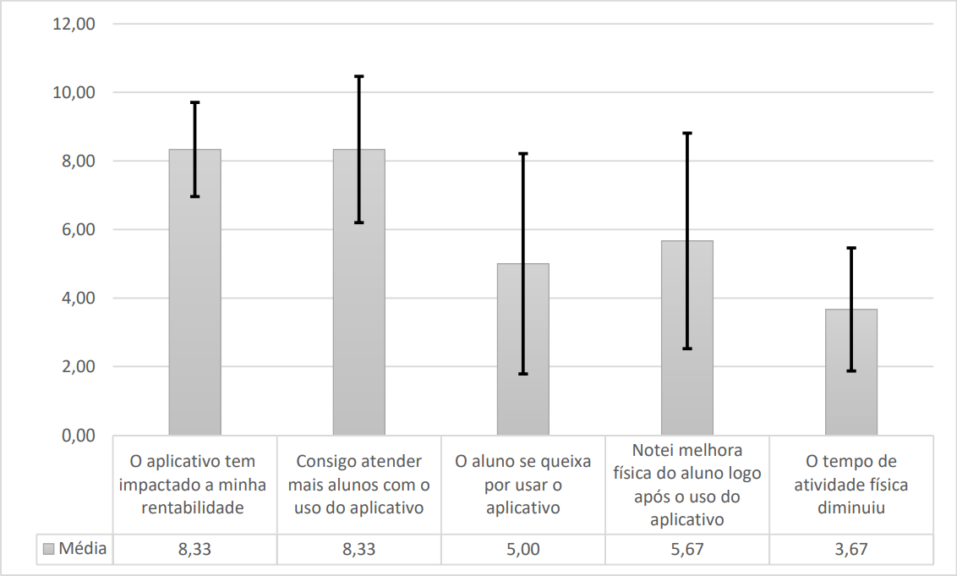

**Fonte:** TCCImpactosUsoDeAplicativos (CARRERÁ 2025).

**Figura 07**

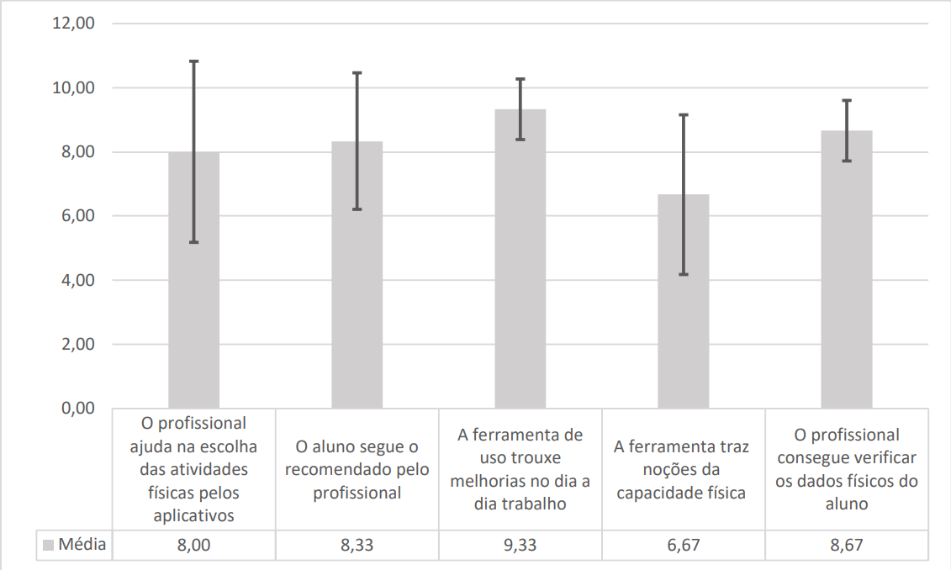

**Fonte:** TCCImpactosUsoDeAplicativos (CARRERÁ 2025);

## **3.4 Suas Tecnologias Utilizadas - Programação**

O desenvolvimento do aplicativo MyCoreSonal se apoia em tecnologias modernas e robustas que garantem eficiência e escalabilidade. O **React Native** é utilizado como framework principal por permitir a criação de aplicativos multiplataforma (Android e iOS) com uma única base de código em **JavaScript**, reduzindo custos e tempo de desenvolvimento.

O **NodeJS**, por sua vez, atua no backend, oferecendo alta performance em operações assíncronas e garantindo que o sistema suporte múltiplas requisições simultâneas, essencial para um aplicativo que conecta alunos, personal trainers e academias em tempo real.

O **Visual Studio Code** é adotado como ambiente de programação por sua leveza, extensões integradas e suporte a diversas linguagens, enquanto o **Expo GO** facilita a visualização e testes rápidos do aplicativo em dispositivos móveis sem necessidade de compilação complexa.

O **Firebase** é empregado para autenticação, banco de dados em nuvem e notificações push, assegurando segurança e escalabilidade.

O uso do **Copilot** como assistente de programação acelera a escrita de código e reduz erros, enquanto o **Android Studio** é utilizado como emulador oficial para testes, garantindo compatibilidade e confiabilidade no ambiente Android.

# 4. Conclusão

O desenvolvimento do projeto **MyCoreSonal (MCS) – Aplicativo de Saúde e Bem-Estar** representou uma trajetória de aprendizado, empenho e constante evolução técnica. Desde sua concepção, o principal propósito da equipe foi criar uma solução tecnológica capaz de transformar a rotina de academias, profissionais da área fitness e praticantes individuais, oferecendo ferramentas acessíveis, modernas e integradas para otimizar treinos, acompanhamento e comunicação. Ao longo do processo, foram aplicadas metodologias ágeis, prototipagem em múltiplos níveis, modelagem UML e práticas de design de UX/UI, visando garantir não apenas a qualidade do sistema, mas também a eficiência em sua execução.

Com a conclusão deste trabalho, é possível afirmar que o objetivo principal foi parcialmente alcançado. Grande parte das funcionalidades propostas não puderam ser concluídas com êxito.

O projeto não alcançou todos resultados expressivos do ponto de vista técnico, mas se propôs a demonstrar como a inovação tecnológica pode facilitar o cotidiano de alunos e profissionais que buscam motivação, personalização e fidelização. O desenvolvimento contínuo da plataforma permitirá ampliar ainda mais seu alcance, oferecendo aos usuários mobilidade, praticidade e integração total com academias e comunidades fitness.

Por fim, a conclusão deste projeto marca não apenas o encerramento de uma etapa acadêmica, mas o início de uma nova fase de possibilidades.. A plataforma segue pronta para evoluir, crescer e continuar crescendo até cumpri sua missão: fortalecer a relação aluno-profissional e impulsionar o sucesso do setor fitness no Brasil.

# Referências

SANTOS, Rodrigo Carréra dos. **Impactos do uso de aplicativos fitness por profissionais de educação física em academias de musculação de Belém do Pará**. 2022. Trabalho de Conclusão de Curso (Licenciatura em Educação Física) – Universidade Federal do Pará. Disponível em: <https://bdm.ufpa.br/server/api/core/bitstreams/42cdcdb3-67b0-49fa-a0e0-c489686d9d43/content>. Acesso em: 18 nov. 2025.

SEBRAE. **Mercado de academias no Brasil: dados e tendências**. Curitiba: SEBRAE/PR, 2023. Disponível em: <https://sebraepr.com.br/impulsiona/mercado-de-academias-no-brasil-dados-e-tendencias/?srsltid=AfmBOoojUWEq1sG-CbU-lvXXRCHW3szXnkfgmdG5heeR25vK9gAIs9Kz>. Acesso em: 18 nov. 2025.

BATISTA, Lígia Maria de Sousa Dantas. **ProService: um aplicativo para oferta e demanda de serviços profissionais**. 2019. Monografia (Bacharelado em Ciência da Computação) – Universidade do Estado do Rio Grande do Norte. Disponível em: <https://di.uern.br/tccs/html/ltr/PDF/015009483.pdf>. Acesso em: 18 nov. 2025.

NASCIMENTO, Leandro Boaventura do. **[Título da tese conforme documento USP]**. 2022. Tese (Doutorado) – Universidade de São Paulo. Disponível em: <https://www.teses.usp.br/teses/disponiveis/39/39136/tde-16052022-145101/publico/Leandro_Boaventura_do_Nascimento_corrigida.pdf>. Acesso em: 18 nov. 2025.

[UFRGS – Autor]. **[Título da dissertação conforme documento UFRGS]**. 2018. Dissertação (Mestrado) – Universidade Federal do Rio Grande do Sul. Disponível em: <https://lume.ufrgs.br/bitstream/handle/10183/188392/001086350.pdf?sequence=1&isAllowed=y>. Acesso em: 18 nov. 2025.

ACAD BRASIL. **Relatório Global da HFA 2025: Acad contribui com conteúdo expressivo**. São Paulo: Acad Brasil, 2025. Disponível em: <https://acadbrasil.com.br/pagina-informativo/relatorio-global-da-hfa-2025-acad-contribui-com-conteudo-expressivo/>. Acesso em: 18 nov. 2025.

BREGOLIN, G. **Proposta de aplicativo para academias para dispositivos Android.** 2020. Relatório de pesquisa na modalidade de Estudo de Caso (Curso de Tecnólogo em Gestão da Tecnologia da Informação) – Universidade do Sul de Santa Catarina, Curitiba, 2020.

 SILVA, R. J.; URSSI, N. J.. UrbX – Como os aplicativos móveis potencializam a vida urbana. **Iniciação – Revista de Iniciação Científica, Tecnológica e Artística.** Edição Temática: Comunicação, Arquitetura e Design, Porto Alegre, v. 5, n. 1, p. 12, Junho 2015.

 MAYER, C. E. N; GURGEL, L. P.; ANGULSKI, T. M. **Solução integrada para gestão de treinos de musculação (SIGTM).** 2019. Trabalho de conclusão de curso (Engenharia Industrial Elétrica) – Universidade Tecnológica Federal do Paraná, Curitiba, 2012.

NETO, P. J. C. **Sistema de monitoramento de treinos físicos em academias.** 2019. Monografia de Especialização (Curso de Especialização em Internet das Coisas, do Departamento Acadêmico de Eletrônica) – Universidade Tecnológica Federal do Paraná, Curitiba, 2019.

REDALEC. Título do artigo. Revista [nome da revista], [local], [volume], [número], [ano]. Disponível em: <https://www.redalyc.org/journal/5863/586368885007/html/>. Acesso em: 28 nov. 2025.

Pressman, Roger S. **Teste de software.** 1ª EDIÇÃO. São Paulo: **‎** , 2016. 69 p.

Sommerville, Ian. **Engenharia de Software**. 9ª Edição. São Paulo: Pearson, 2011. 595 p.

Preece, Jennifer. Sharp, Helen. Rogers, Yvonne. **Design de Interação** e **Interação Humano-Computador (IHC).** 4ª EDIÇÃO. São Paulo: Wiley, 2015. 284 p.

Nielsen, Jakob. **Usability Engineering.** 1ª EDIÇÃO. San Francisco : Morgan Kaufmann (atualmente parte da Elsevier), 1993. 270 p.

Pressman, Roger S. **Software Engineering.** 7ª EDIÇÃO. Nova York: McGraw-Hill Education, 2010. 732 p.

Guedes, Gilleanes Thorwald Araújo. **UML 2: Uma Abordagem Prática**. 2ª Edição. São Paulo: Novatec Editora, 2011. 333 p.

**(Pressman, 2002)**Pressman, Roger S. **Engenharia de Software.** 5ª Edição. São Paulo: McGraw-Hill, 2002, 843 p.

Bezerra, Eduardo. **Princípios de Análise e Projeto de Sistemas com UML.** 2ª Edição.Rio de Janeiro, Elsevier, 2007, 369 p.

# Apêndice A

**Esboço Final**

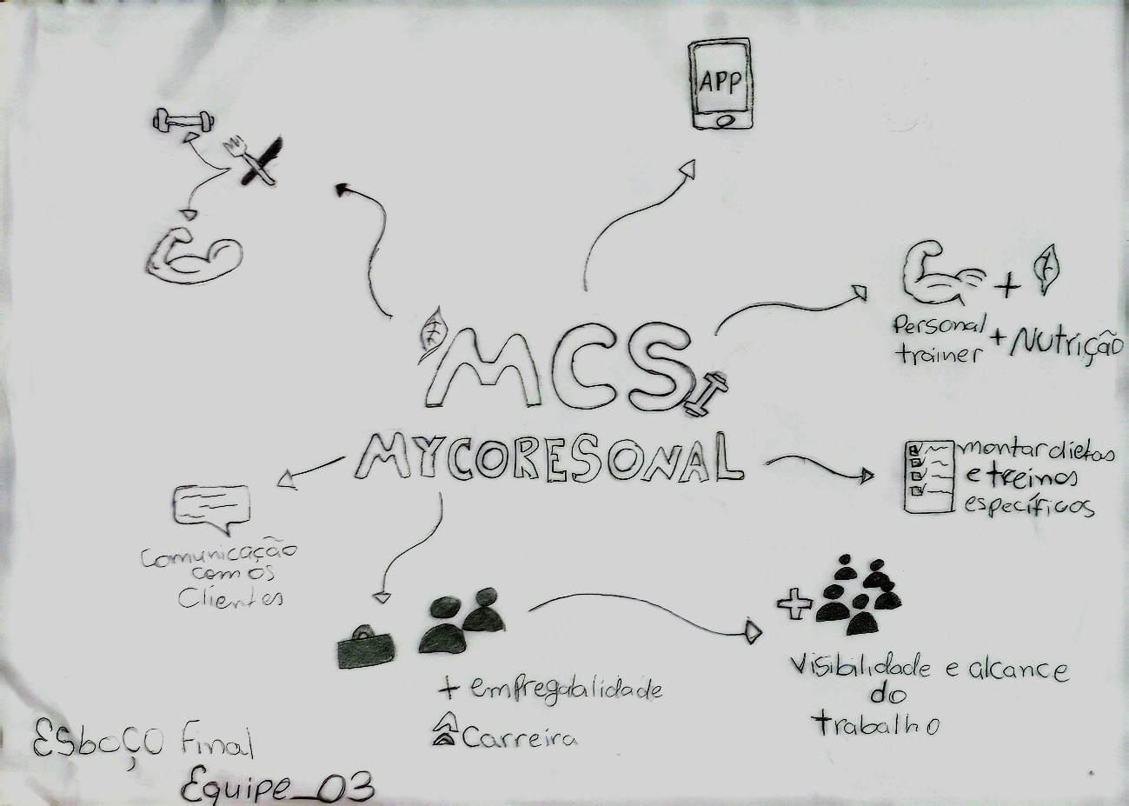

**Fonte:** Desenvolvido pela Equipe_03

**Questionário – Alunos**

|  |
| --- |
|  |
| **Fonte:** Desenvolvido pela Equipe_03 |

**Fonte:** Desenvolvido pela Equipe_03

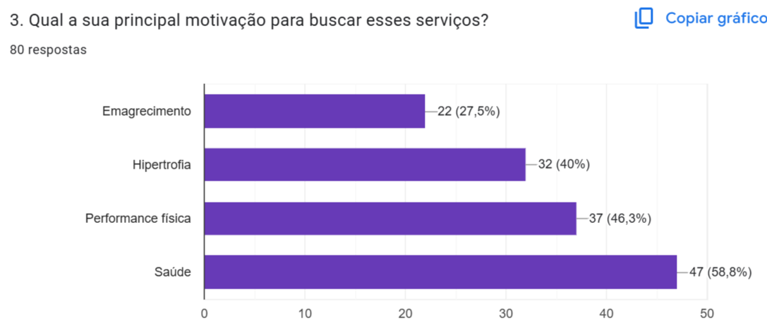

**Fonte:** Desenvolvido pela Equipe_03

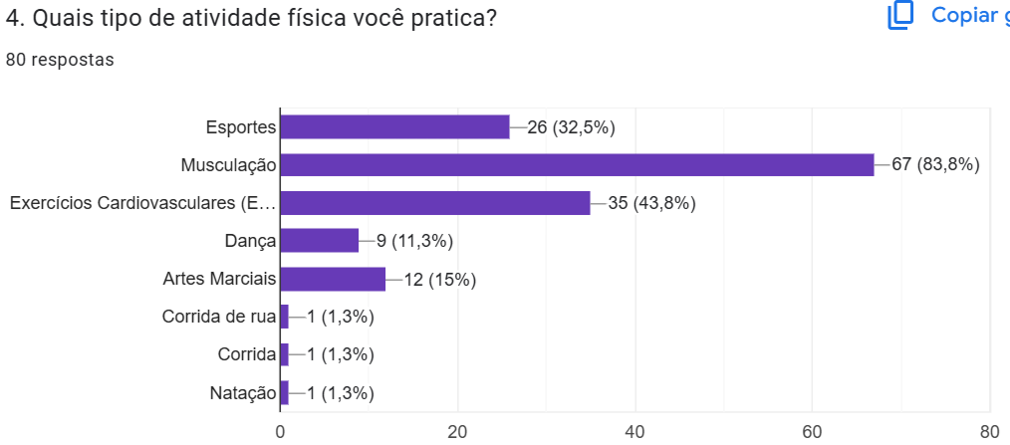

**Fonte:** Desenvolvido pela Equipe_03

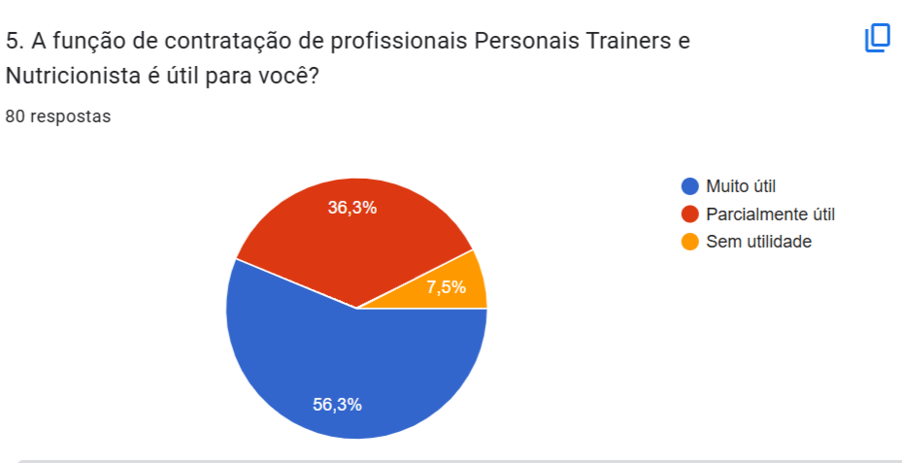

**Fonte:** Desenvolvido pela Equipe_03

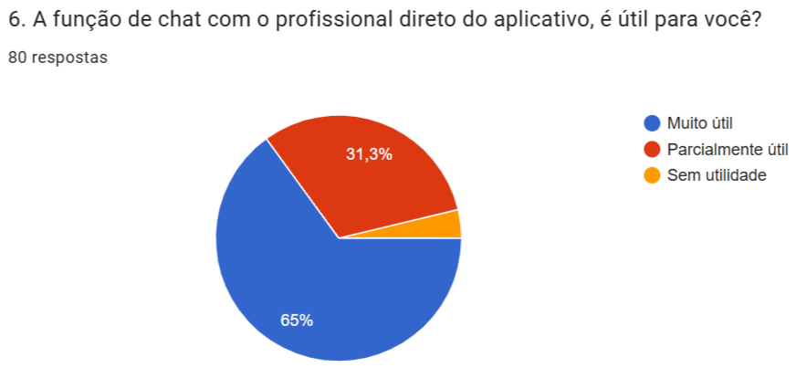

**Fonte:** Desenvolvido pela Equipe_03

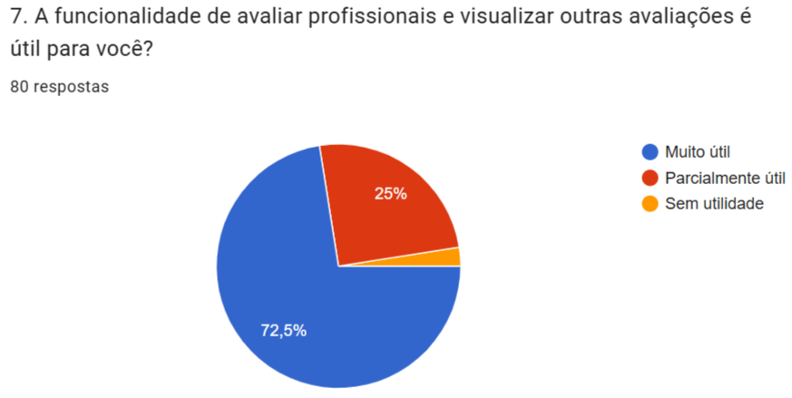

**Fonte:** Desenvolvido pela Equipe_03

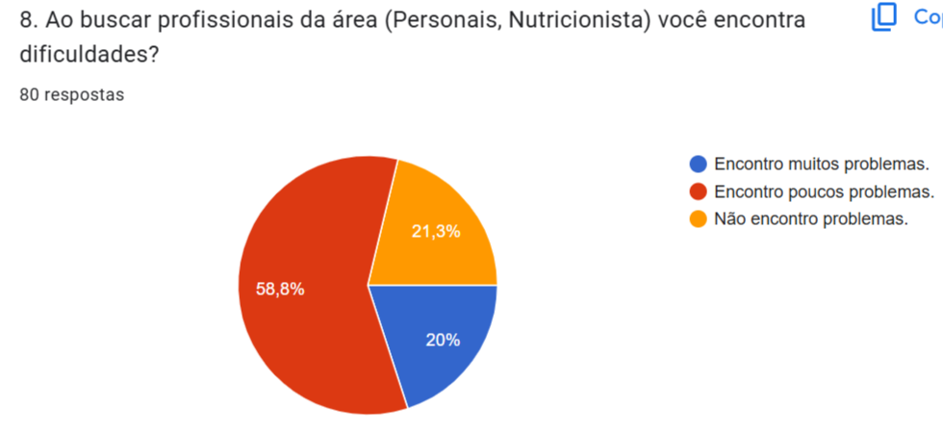

**Fonte:** Desenvolvido pela Equipe_03

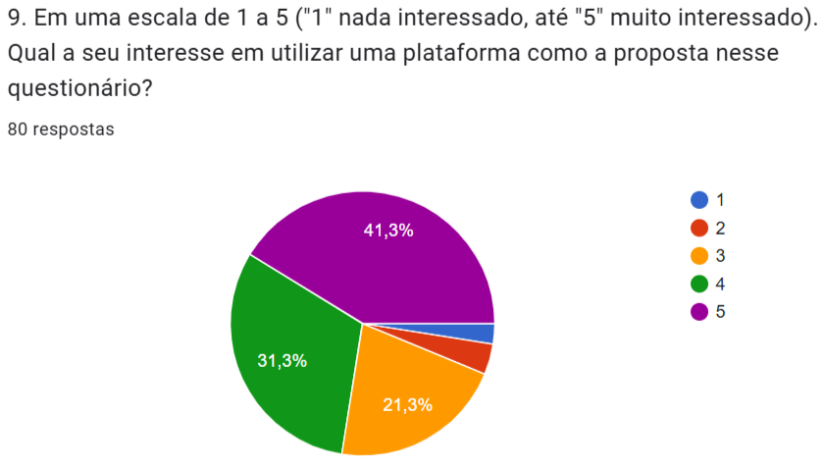

**Fonte:** Desenvolvido pela Equipe_03

## **Questionário – Profissionais**

**Fonte:** Desenvolvido pela Equipe_03

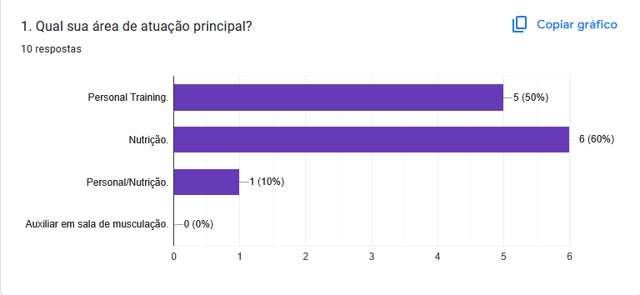

**Fonte:** Desenvolvido pela Equipe_03

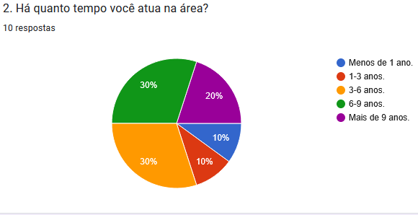

**Fonte:** Desenvolvido pela Equipe_03

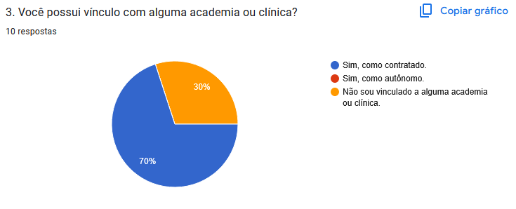

**Fonte:** Desenvolvido pela Equipe_03

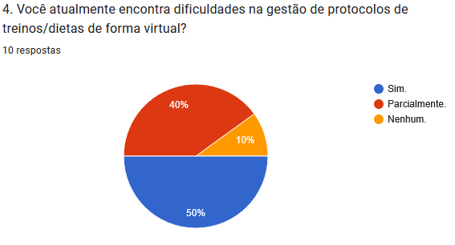

**Fonte:** Desenvolvido pela Equipe_03

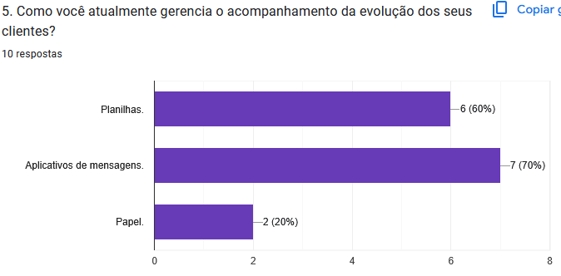

**Fonte:** Desenvolvido pela Equipe_03

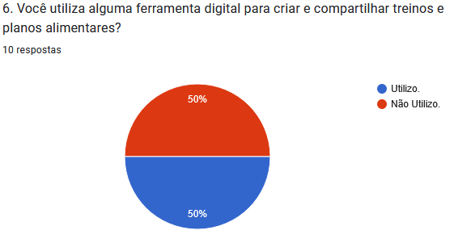

**Fonte:** Desenvolvido pela Equipe_03

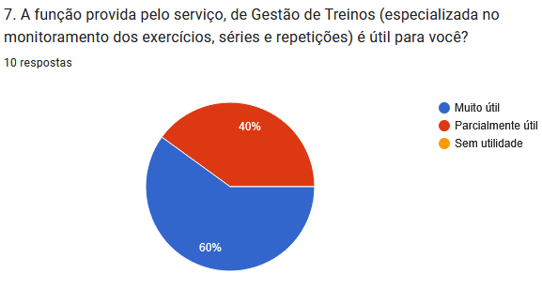

**Fonte:** Desenvolvido pela Equipe_03

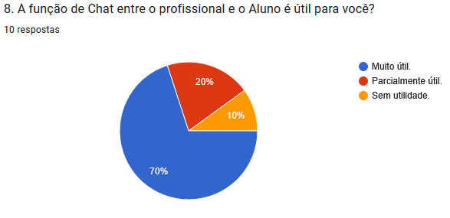

**Fonte:** Desenvolvido pela Equipe_03

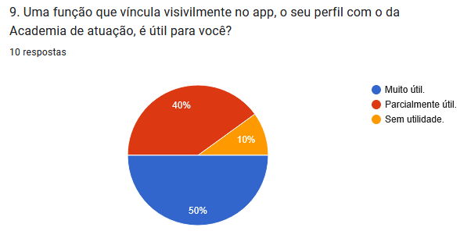

**Fonte:** Desenvolvido pela Equipe_03

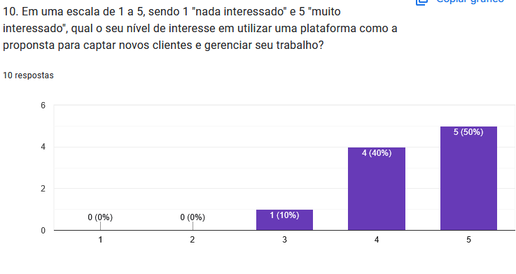

**Fonte:** Desenvolvido pela Equipe_03

## Questionário – Academia

**Fonte:** Desenvolvido pela Equipe_03

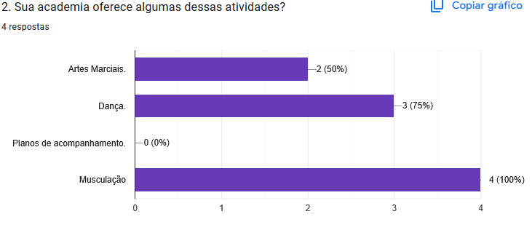

**Fonte:** Desenvolvido pela Equipe_03

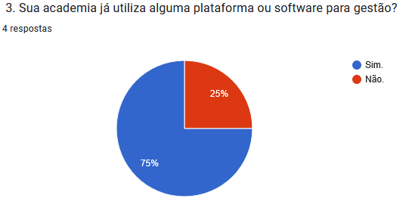

**Fonte:** Desenvolvido pela Equipe_03

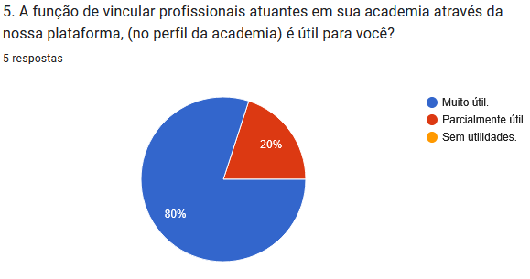

**Fonte:** Desenvolvido pela Equipe_03

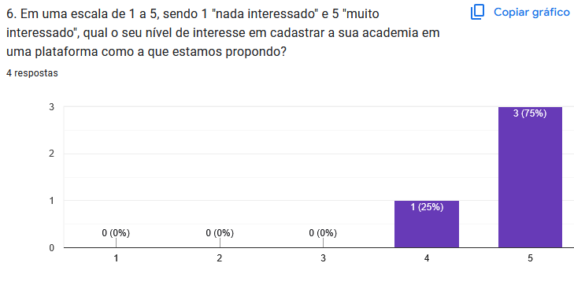

**Fonte:** Desenvolvido pela Equipe_03

# Apêndice B

## Prototipagem de baixa definição (manual em papel sem pauta)

**Figura 1- Figura 2- Figura 3-**

|  |  |  |
| --- | --- | --- |
|  |  |  |

**Fonte:** Desenvolvido pela Equipe_03

**Figura 4 - Figura 5 - Figura 6 -**

|  |  |  |
| --- | --- | --- |
|  |  |  |

**Fonte:** Desenvolvido pela Equipe_03

**Figura 7 - Figura 8 - Figura 9 -**

|  |  |  |
| --- | --- | --- |
|  |  |  |

**Fonte:** Desenvolvido pela Equipe_03

**Figura 10 - Figura 11 -**

|  |  |  |
| --- | --- | --- |
|  |  |  |

**Fonte:** Desenvolvido pela Equipe_03

## **Prototipagem - De média definição (wireframe – Usar o Balsamiq)**

**Figura 1 – Figura 2 - Figura 3 -**

|  |  |  |
| --- | --- | --- |
|  |  |  |

**Fonte:** Desenvolvido pela Equipe_03

**Figura 4 - Figura 5 - Figura 6 -**

|  |  |  |
| --- | --- | --- |
|  |  |  |

**Fonte:** Desenvolvido pela Equipe_03

**Figura 7 - Figura 8 - Figura 9 -**

|  |  |  |
| --- | --- | --- |
|  |  |  |

**Fonte:** Desenvolvido pela Equipe_03

**Figura 10 - Figura 11-**

|  |  |  |
| --- | --- | --- |
|  |  |  |

**Fonte:** Desenvolvido pela Equipe_03

## **Prototipagem - De alta definição (Interativo – Usar o Figma)**

**Figura 1 - Figura 2 - Figura 3 -**

|  |  |  |
| --- | --- | --- |
|  |  |  |

**Fonte:** Desenvolvido pela Equipe_03

**Figura 4 - Figura 5 - Figura 6 -**

|  |  |  |
| --- | --- | --- |
|  |  |  |

**Fonte:** Desenvolvido pela Equipe_03

**Figura 7 - Figura 8 - Figura 9 -**

|  |  |  |
| --- | --- | --- |
|  |  |  |

**Fonte:** Desenvolvido pela Equipe_03

**Figura 10 -**

|  |  |  |
| --- | --- | --- |
|  |  |  |

**Fonte:** Desenvolvido pela Equipe_03